建设项目环境影响报告表
（污染影响类）

项目名称： 河南省永丰模具有限公司年产13万只
塑料包装容器项目及原三期工程改建项目
建设单位： 河南省永丰模具有限公司
编制日期： 2023年8月

中华人民共和国生态环境部制

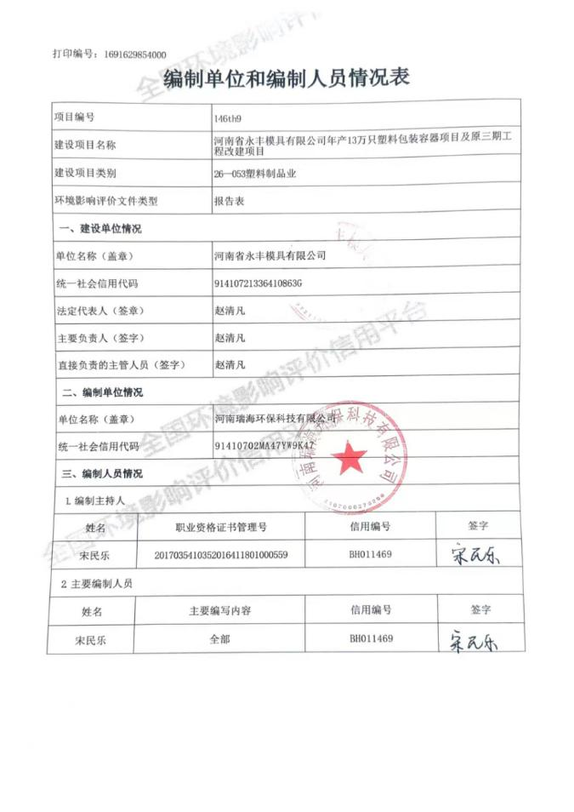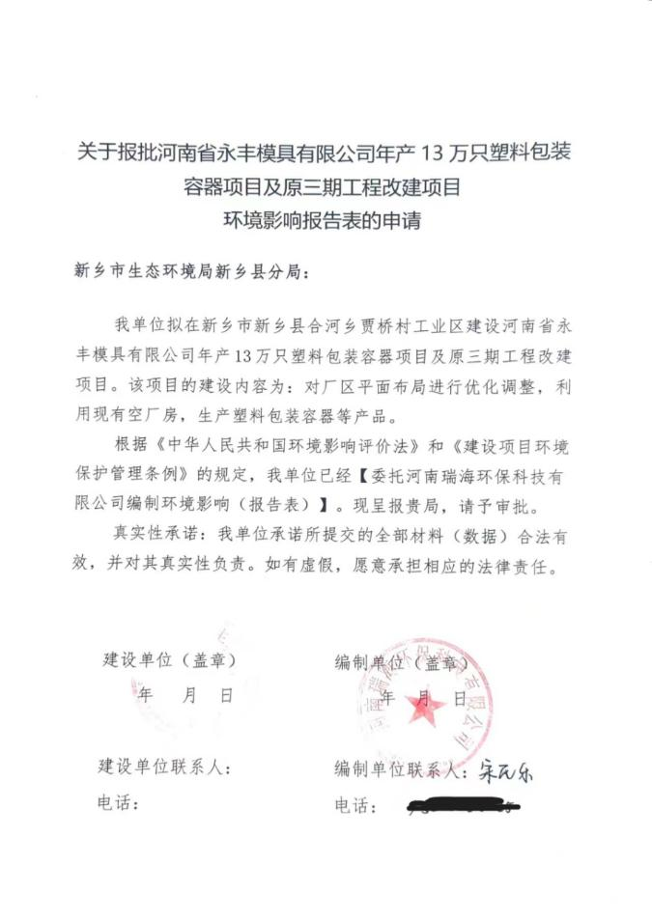
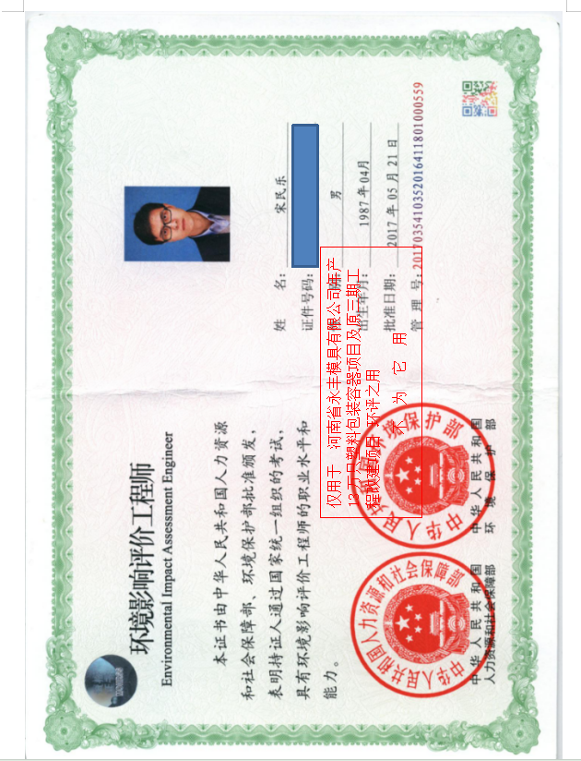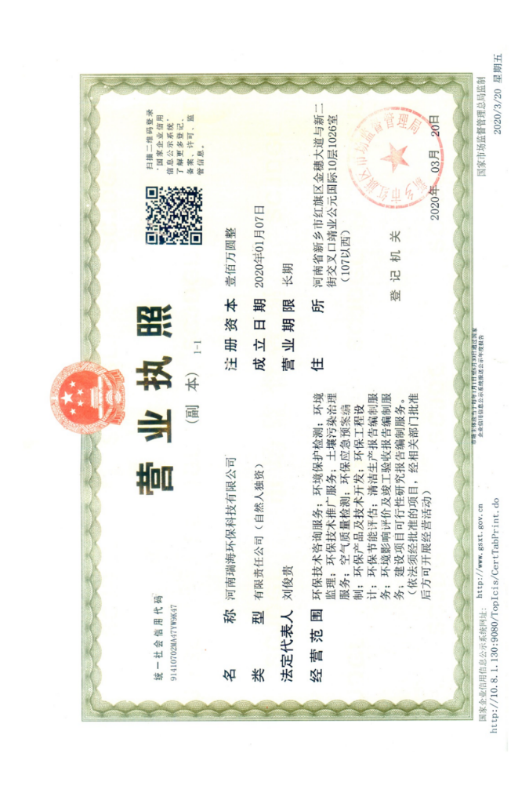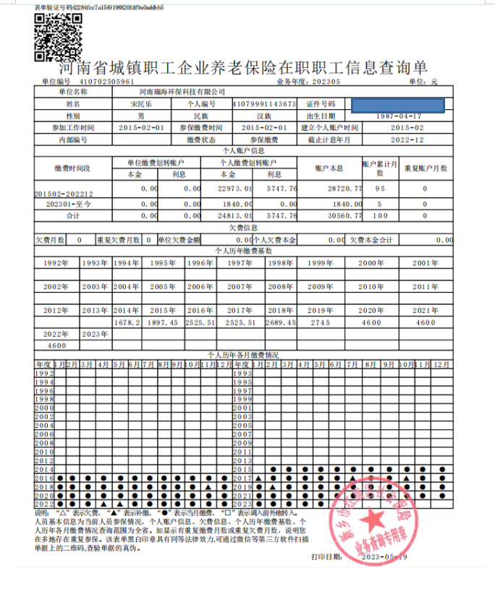
仅限 河南省永丰模具有限公司年产13万只塑料包装容器项目及原三期工程改建项目 使用
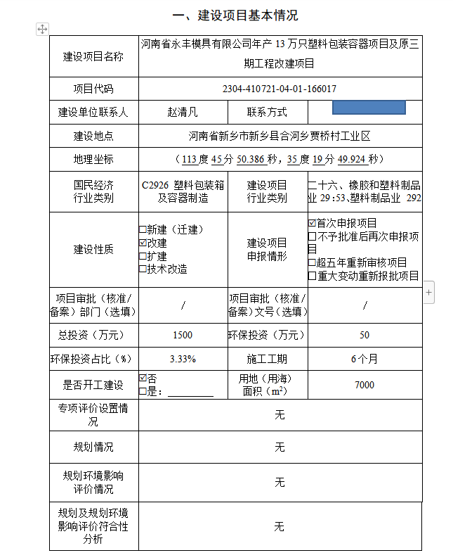
其他符合性分析 | （一）“三线一单”符合性分析  根据《关于以改善环境质量为核心加强环境影响评价管理的通知》(环环评[2016]150号)，要求落实“生态保护红线、环境质量底线、资源利用上线和环境准入负面清单”（以下简称“三线一单”）约束，现分析如下：  （1）生态保护红线  本项目位于新乡市新乡县合河乡贾桥工业区，利用现有空厂房建设，根据新乡县合河乡建设用地管制和基本农田保护图（2010-2020）可知（见附图），项目所在地块属于建设用地，根据新乡市生态保护红线图可知，本项目厂址未涉及生态保护红线。  （2）环境质量底线  本项目生产过程在密闭车间中进行，破碎工序产生的颗粒物经集气罩+袋式除尘器处理后由15m高排气筒达标排放，注塑、加热挤出、吹塑产生的非甲烷总烃经集气罩+“活性炭吸附-脱附+催化燃烧”装置处理，处理后由15m高排气筒达标排放，不会对区域环境空气质量造成影响；本项目注塑、吹塑过程冷却水循环使用，不外排，由于本项目员工从现有项目员工调剂6人，不新增员工，故无新增生活污水产生，不会对周边地表水环境造成影响；本项目采取噪声防治措施后，企业厂界噪声排放满足《工业企业厂界环境噪声排放标准》（GB12348-2008）2类标准要求；本项目固体废物全部得到资源化利用或无害化处置；本项目采取了有效的分区防渗措施，正常工况下不会对地下水、土壤环境质量产生影响。因此，落实本环评提出的相关防治措施后，本项目排放的污染物不会对区域环境质量底线造成冲击，满足环境质量底线的要求。  （3）资源利用上线  本项目运营期通过内部管理、设备选择、原辅材料的选用和管理、残次品回收利用、污染治理等多方面采取合理可行的防治措施，以“节能、降耗、减污”为目标，有效地控制污染。项目的资源利用不会突破区域的资源利用上线。  （4）环境准入清单  本项目与新乡市、县环境准入清单相符性分析见下表：  表1 本项目与环境准入清单相符性  环境管控单元名称 行政区划分 管控单元分类 环境要素 类别 管控、要求 相符性分析 对比 结果  新乡市 空间布局约束 8.南太行旅游度假区规划区范围内；新乡市山水林田湖草一体化生态城规划区范围内；按规定划定的自然保护区、景观区、居民集中生活区的周边和重要交通干线、河流湖泊直观可视范围内；特定生态保护红线范围内禁止新建露天矿山项目。禁止建设生产和使用高挥发性有机物含量的溶剂型涂料、油墨、胶粘剂等项目。新、改、扩建排放VOCs的项目，应从源头加强控制，使用低（无）VOCs含量的原辅材料，配套安装高效收集、治理设施，其中新建涉VOCs排放的工业企业要入园区，实行区域内VOCs排放总量倍量消减替代。禁止生产、销售不符合标准的机动车船、非道路移动机械用燃料；禁止向汽车和摩托车销售普通柴油以及其他非机动车用燃料；禁止向非道路移动机械销售渣油、重油和不符合规定的燃用油。 本项目位于新乡市新乡县合河乡贾桥工业区，不在南太行旅游度假区规划区范围内，属塑料制品加工项目，不涉及使用高挥发性有机物含量的溶剂型涂料、油墨、胶粘剂等项目，本项目使用低（无）VOCs含量的原辅材料，本项目配套安装高效收集、治理设施（活性炭吸附-脱附+催化燃烧处理装置），本项目属于改建项目，VOC排放量从现有项目中自身升级改造削减量中替代，不新增VOC排放量指标，做到污染物减量排放，不属于新建涉VOC排放的工业企业，符合新乡市、县生态环境准入要求。本项目不涉及生产、销售不符合标准的机动车船、非道路移动机械用燃料。 符合  新乡县大气弱扩散区 新乡县合河乡 重点管控单元6 大气弱扩散区 空间约束布局 1、禁止新建、改建及扩建高排放、高污染项目，包括钢铁、有色、水泥、平板玻璃、建筑陶瓷等行业及其他排放重金属、持久性有机污染物的工业项目等。 2、严格控制新、改、扩建“两高”项目。 项目为塑料制品项目，不属于高排放、高污染项目，不涉及排放重金属、持久性有机污染物的工业项目。本项目不属于“两高”项目。 符合  污染物排放管控 二氧化硫、氮氧化物、颗粒物、VOCs全面执行大气污染物特别排放限值。 本项目不涉及二氧化硫、氮氧化物污染物，本项目产生的颗粒物、VOCs全面执行大气污染物特别排放限值。 符合  环境风险防控 高关注地块划分污染风险等级，纳入优先管控名录。 本项目利用现有空厂房，不新增土地，不属于高关注地块。 符合  资源利用效率要求 进一步优化能源结构，加快集中供热、供水及配套管网建设。 本项目无废水排放。 符合  本项目规划选址及环境保护措施等均满足环境准入基本条件。  综上所述，本项目总体上能够符合“三线一单”的管理要求。  （二）产业政策、规划相符性  本项目为塑料包装箱及容器制造（行业代码：C2926），根据《产业结构调整指导目录（2019年本）》，本项目不属于鼓励类、限制类或淘汰类，属于允许类建设项目，符合国家产业政策。本项目已在新乡县发展和改革委员会予以备案，项目代码为：2304-410721-04-01-166017。  本项目位于河南省新乡市新乡县合河乡贾桥村工业区经现场勘查，本建设项目周围无学校、大型医院、文物保护、风景名胜等环境敏感目标。根据新乡县土地利用总体规划图及新乡县合河乡建设用地管制和基本农田保护图（2010-2020）可知，项目建设利用现有空厂房，不新增用地，用地性质属建设用地，符合新乡县及合河乡土地利用总体规划。  - 与发改委备案相符性分析  本项目与备案一致性分析见下表。  表2 本项目与备案一致性分析一览表  名称 备案内容 本项目情况 对比结果  建设项目 河南省永丰模具有限公司年产13万只塑料包装容器项目及原三期工程改建项目 河南省永丰模具有限公司年产13万只塑料包装容器项目及原三期工程改建项目 一致  建设地点 新乡市新乡县河南新乡县合河乡贾桥村工业区 新乡市新乡县河南新乡县合河乡贾桥村工业区 一致  建设性质 改建 改建 一致  产品及规模 年加工13万只塑料包装容器 年加工13万只塑料包装容器 一致  原料 塑料颗粒 塑料颗粒 一致  生产工艺 塑料包装容器生产工艺 外购原料(塑料颗粒)—搅拌—上料—注塑/加热挤出—吹塑、冷却—修边—成品 塑料包装容器（桶）生产工艺 外购原料(塑料颗粒)—搅拌—上料—注塑/加热挤出—吹塑、冷却—修边—成品—入库。 一致  设备 全自动中控吹塑机、注塑机、挤出机，辅助设备搅拌机、破碎机、空压机、废气治理设备等 全自动中控吹塑机、注塑机、挤出机、搅拌机、破碎机、撕装机、空压机、模具、自动循环冷却机、废气治理设备等 一致  综上分析，本项目与备案相符。  （四）与其他相关政策文件相符性分析  （1）本项目与《河南省生态环境保护委员会办公室关于印发河南省2022年大气、水、土壤污染防治攻坚战及农业农村污染治理攻坚战实施方案的通知》（豫环委办〔2022〕9号）（以下简称《攻坚战实施方案》）对比分析  表3 与《攻坚战实施方案》对比表  与本项目相关条文 本项目情况 对比结果  《河南省2022年大气污染防治攻坚战实施方案》  3.推进绿色低碳产业发展 落实国家产业规划、产业政策、“三线一单”、规划环评，以及产能置换、煤炭消费减量替代、区域污染物削减等相关要求，积极支持节能环保、新能源等战略性新兴产业发展，坚决遏制高耗能、高排放项目盲目建设。落实“两高”项目会商联审机制，强化项目环评及“三同时”管理，重点行业企业新建、扩建项目达到A级绩效水平，改建项目达到B级以上绩效水平。严禁新增钢铁、电解铝、水泥熟料、平板玻璃、煤化工(甲醇、合成氨)、氧化铝、焦化、铸造、铝用碳素、烧结砖瓦、铁合金等行业产能。禁止耐火材料、铅锌冶炼(含再生铅)行业单纯新增产能。水泥行业产能置换项目应实现矿石皮带廊密闭运输，大宗物料产品清洁运输。 本项目为改建项目，属于塑料制品业，位于新乡市新乡县合河乡贾桥工业区。项目满足“三线一单”生态环境分区管控要求，不属于高耗能、高排放项目，项目将严格按照要求进行环评及“三同时”建设，项目将按照《河南省重污染天气重点行业应急减排措施制定技术指南（2021年修订版）》中塑料制品行业B级要求进行建设。 符合  27.强化VOCs日常监管 加强臭氧污染天气下的挥发性有机物排放管理，指导涉VOCs污染物排放企业妥善安排生产计划，在夏季减少开停车、放空、开釜等操作。涉VOCs防腐、防水、防锈等涂装作业及大中型装修、外立面改造、道路划线、沥青铺设等施工作业，应当避开臭氧污染易发的高温时段。加强非正常工况废气排放管理，钢铁、焦化、医药、石化、化工等重点行业企业应提前向当地生态环境部门报告开停车、检维修计划，火炬、煤气放散管应安装引燃设施，配套建设燃烧温度监控、废气流量计、助燃气体流量计等，排放废气热值达不到要求时应及时补充燃气体。 本项目属于塑料制品业，生产过程中会产生废气污染物VOCs，本项目将严格按照重点行业绩效分级B级的要求进行建设。落实臭氧污染天气下管控措施。 符合  《河南省2022年水污染防治攻坚战实施方案》  14.调整优化产业结构 落实“三线一单”生态环境分区管控体系，加强重点区域、重点流域、重点行业和产业布局规划环评。持续推进钢铁、有色、石化、化工、电镀、皮革、造纸、印染、农副食品加工等行业改造转型升级，推动化工、印染、电镀等产业集群提升改造。推动重点行业、重点区域产业布局调整，实施传统产业兼并重组、城市建成区高污染企业退城入园和敏感区域、水污染严重地区高污染企业布局优化，制定实施落后产能淘汰方案。严禁在黄河干流及主要支流临岸一定范围内新建“两高一资”项目及相关产业园区。 本项目属于塑料制品业，位于新乡市新乡县合河乡贾桥工业区。项目不产生生产废水。项目满足“三线一单”生态环境分区管控要求，不属于高耗水、高排放工业项目。 符合  综上比对分析可知，本项目符合《河南省生态环境保护委员会办公室关于印发河南省2022年大气、水、土壤污染防治攻坚战及农业农村污染治理攻坚战实施方案的通知》（豫环委办〔2022〕9号）相关要求。  - 本项目与《新乡市环境污染防治攻坚指挥部办公室关于印发新乡市2022年大气、水、土壤污染防治攻坚战及农业农村污染治理攻坚战实施方案的通知》（新环攻坚办〔2022〕60号）（以下简称《攻坚战实施方案》）对比分析  表4 与《攻坚战实施方案》对比表  与本项目相关条文 本项目情况 对比结果  《新乡市2022年大气污染防治攻坚战实施方案》  3.严格项目准入，推进绿色低碳产业发展 项目准入严格落实国家产业规划、产业政策、“三线一单”、规划环评，以及产能置换、煤炭消费减量替代、区域污染物削减等相关要求，积极支持节能环保、新能源等战略性新兴产业发展，坚决遏制高耗能、高排放项目盲目建设，“两高”项目由省级相关部门实施联合会商联审机制。严禁新增钢铁、电解铝、水泥熟料、平板玻璃、传统煤化工（甲醇、合成氨）、氧化铝、焦化、铸造、铝用碳素、烧结砖瓦、铁合金等行业产能。禁止耐火材料、铅锌冶炼（含再生铅）行业单纯新增产能。水泥行业产能置换项目应实现矿石皮带廊密闭运输、大宗物料产品清洁运输。强化项目环评及“三同时”管理，国家、省绩效分级重点行业企业新建、扩建项目达到A级绩效水平，改建项目达到B级以上绩效水平。 本项目为改建项目，属于塑料制品业，位于新乡市新乡县合河乡贾桥工业区。项目满足国家产业规划、产业政策、“三线一单”、不属于“两高”项目，本项目将严格按照要求进行环评及“三同时”建设，项目将按照《河南省重污染天气重点行业应急减排措施制定技术指南（2021年修订版）》中塑料制品行业B级要求进行建设。 符合  27.强化VOCs日常监管 加强挥发性有机物排放管理，引导涉VOCs污染物排放企业妥善安排生产计划，在夏季（5-9月份）减少开停车、放空、开釜等操作。涉VOCs防腐、防水、防锈等涂装作业及大中型装修、外立面改造、道路划线、沥青铺设等施工作业，应当避开臭氧污染易发的高温时段。加强非正常工况废气排放管理，医药、化工等重点行业企业应提前向当地生态环境部门报告开停车、检维修计划，火炬、煤气放散管应安装引燃设施，配套建设燃烧温度监控、废气流量计、助燃气体流量计等，排放废气热值达不到要求时应及时补充燃气体。 本项目属于塑料制品业，生产过程中会产生废气污染物VOCs，本项目将严格按照重点行业绩效分级B级的要求进行建设，并认真落实夏季管控措施。 符合  《新乡市2022年水污染防治攻坚战实施方案》  14.调整优化产业结构 严格执行“三线一单”生态环境分区管控要求，对重点区域、重点流域、重点行业和产业布局开展规划环评。持续推进化工、电镀、皮革、造纸、印染、农副食品加工等行业绿色化改造转型升级，推进化工、印染、电镀等产业集群提升改造。推动重点行业、重点区域产业布局调整，实施传统产业兼并重组、城市建成区高污染企业退城入园和敏感区域、水污染严重地区高污染企业布局优化，制定实施落后产能淘汰方案。严禁在黄河干流及主要支流临岸一定范围内新建“两高一资”项目及相关产业园区。 本项目为改建项目，属于塑料制品业，将严格执行“三线一单”生态环境分区管控要求，本项目位于新乡市新乡县合河乡贾桥工业区，不属于“两高一资”项目。本项目无生产废水产生。 符合  综上对比分析可知，本项目符合《新乡市环境污染防治攻坚指挥部办公室关于印发新乡市2022年大气、水、土壤污染防治攻坚战及农业农村污染治理攻坚战实施方案的通知》（新环攻坚办〔2022〕60号）相关要求。  （3）本项目与《新乡市2023年蓝天保卫战实施方案》（新环攻坚办[2023]77号）相关要求对比分析  表5 《新乡市2023年蓝天保卫战实施方案》对比分析  与本项目相关条文 本项目情况 对比分析  18.实施工业污染排放深度治理 以水泥、氧化铝、砖瓦窑、玻璃、陶瓷、炭素、耐火材料、石灰器等行业工业客炉为重点全面提升污染物治理设施，无组织排放管控和在线监控设施运行管理水平，加强物料运输、装卸储存及生产过程中的无组织排放控制，推进实施清洁生产改造，确保污染物稳定达标排放。2023 年5月底前，全面排查除尘脱硫一体化、简易碱法脱硫、简易氨法脱硫脱硝、湿法脱硝、氧化法脱硝等低效治理设施以及低温等 离子、光催化、光氧化等VOCs简易低效治理设施；取缔直接向烟道内喷酒脱硫脱确剂等敷衍式治理工艺。10月底前，对无法稳定达标排放的通过更换适宜高效治理工艺、提升现有治污设施处理能力，清洁能源替代等方式完成分类整治，对人工投加脱硫脱硝剂的简易设施实施自动化改造。 本项目属于塑料制品业，原料为颗粒状，不会在物料运输、装卸储存产生粉尘，生产过程产生的废气经过袋式除尘器处理达到达标排放；VOCs治理采用活性炭吸附/脱附-催化燃烧工艺处理； 符合  26.持续加大无组织排放整治力度 2023年5月底前，排查含VOCs物料储存、转移和输送、设备与管线组件泄漏、敞开液面逸散以及工艺过程等五类排发源，在保证安全生产前提下，督促企业通过采取设备与场所密闭、工艺改进、废气有效收集等措施，对VOCs无组织排成废气进行综合治理，将需要集气罩收集无组织排放的集气流速测量监控，纳入日常管理工作中监督落实；按要求对气态、液态VOCs物料的设备与管线组件密封点大 于等于1000个的企业开展泄漏检测与修复工作；产生含挥发性有机物废水的企业，采取密闭管道等措施逐步替代地漏、沟、渠、井等敞开式集输方式，减少挥发性有机物无组织排放。 本项目属于塑料制品业，在注塑、加热挤出、吹塑工序会产生VOCs，要求企业采取集气罩及密闭管道负压引风收集VOCs。 符合  综上对比分析，本项目符合《新乡市2023年蓝天保卫战实施方案》（新环攻坚办[2023]77号）相关要求。  （4）本项目与《新乡市深入打好秋冬季重污染天气消除、夏季臭氧污染物防治和柴油货车污染治理攻坚战实施方案》（新环攻坚办[2023]73号）相关要求对比分析，以下简称《攻坚战实施方案》  表6 本项目与《攻坚战实施方案》对比分析  《秋冬季重污染天气消除攻坚战实施方案》  与本项目相关条文 本项目情况 对比分析  遏制“两高”项目盲目发展 严格落实国家、省产业规划、产业政策、“三线一单”、规划环评，以及产能置换、煤炭消费减量替代、区域污染物削减等要求，严把高耗能、高排放、低水平项目准入关口。全市禁止新增钢铁、电解铝、氧化铝、水泥熟料、平板玻璃（光伏压延玻璃除外）、煤化工、焦化、铝用炭素、含烧结工序的耐火材料和砖瓦制品等行业产能，合理控制煤制油气 产能规模，严控新增炼油产能。强化项目环管及“三同时”管理，国家省绩效分级重点行业以及涉及锅炉炉窑的其他行业，新建 扩建项目污染物排放限值、污染治理措施、无组织排放控制水平运输方式等达到A级绩效水平，改建项目污染物排放限值、污染治理措施、无组织排放控制水平、运输方式等达到B级以上绩效水平。新建、改建、扩建项目大宗货物年货运量150万吨及以上的，原则上要接入铁路专用线或管道；具有铁路专用线的，大宗货物铁路运输比例应达到80%以上。 本项目为改建项目，属于塑料制品业，位于新乡市新乡县合河乡贾桥工业区。项目满足“三线一单”生态环境分区管控要求，不属于高耗能、高排放项目，项目将严格按照要求进行环评及“三同时”建设，项目将按照《河南省重污染天气重点行业应急减排措施制定技术指南（2021年修订版）》中塑料制品行业B级要求进行建设。 符合  《夏季臭氧污染防治攻坚战实施方案》  持续开展VOCs治理设施提级增效 全面排查VOCs治理设施，动态更新治理设施清单台账，分析治理技术与VOCs废气排 放特征、组分等四配性。低浓度、大风量有机废气，采用沸石转 轮吸附、活性炭吸附、减风增浓等浓缩技术，提高VOCs浓度后 采用高温焚烧、催化燃烧等技术；高浓度废气，优先进行溶剂回收预处理，难以回收的，采用高温焚烧、催化燃烧等技术。采用催化燃忌工艺的企业使用合格的催化剂并足额添加，高温焚烧温度不低于760摄氏度，催化燃烧装置燃烧温度不低于300摄氏度，相关温度参数自动记录存储，储存时间不少于1年。采用活性炭吸附工艺的，原则上VOCs产生浓度不超过300毫克/立方米， 废气中涉及颗粒物、油烟油雾）、水分等影响吸附过程物质的应采取相应的预处理措施，颗粒状，柱状活性炭碘值不低于800 毫克/克，蜂窝决活性炭碘值不低于650毫克/克，活性炭填充量更换频次满足环评要求，活性炭购买发票、更换记录、碘值报告等支撑材料保存3年以上：每年开展活性炭监督抽查，每年夏季对活性炭质量进行抽检，对活性炭质量不合格的企业依法追究责任。 本项目VOCs治理采用活性炭吸附/脱附-催化燃烧工艺处理；企业使用合格的催化剂并足额添加；活性炭填充量更换频次满足环评要求，活性炭购买发票、更换记录、碘值报告等支撑材料保存3年以上。 符合  加强非正常工风废气排放管控 化工行业企业提前向当地生态环境部门报告开停车，检维修计划，制定非正常工况VOCs管控规程，严格按照规程进行操作，火炬，煤气放散管须安装自动引燃设施，配套建设燃烧温度监控、废气流量计、助燃气体流 量计等、鼓励安装热值检测仪，排放废气热值达不到要求时及时补充助燃气体、燃烧温度监控、废气流量计、助燃气体流量等相关数据引入DCS系统，数据至少保留1年以上。除保障安全生产必须保留的应急类芳路外，应采取彻底拆除、切断、物理隔离等方式取缔旁路（含生产车间，生产装置建设的直排管线等）对于确需保留的应急类考路，企业应向当地生态环境部门报备， 在非紧急情况下保持关闭并铅封，通过安装自动监测设备、流量计等方式加强监管，并保存历史记录，开启后应及时向当地生态 环境部门报告，做好合账记录。 本项目属于塑料制品业，生产过程中会产生废气污染物VOCs，本项目将严格按照重点行业绩效分级B级的要求进行建设，并认真落实夏季管控措施。 符合  加强污染源排放监测监控 涉VOCs和NO、排放重点排污单位依法安装自动监测设备，涉VOCs产业集群和企业加快建设 VOCs监测站点、火电、水泥、玻璃、陶瓷、耐材、石灰、垃圾 焚烧、有色金属冶炼等行业采用氨法脱硫脱硝工艺的企业安装氨在线监测设备，并与生态环境部门联网。督促企业按要求对自动监测设备进行日常巡检和维护保养，自动监测设备数采仪采集现场监测数据的原始数据包不得经过任何软件或中间件转发，应直接到达核心软件配发的通讯服务器；对企业自行监测及第三方检测机构监测进行随机质量抽查。严肃查处监测数据弄虚作假行为、提高企业自行监测数据质量。大力推进涉气排污单位自动监控设施数据采集传输系统升级改造和用电量监管能力提升，完善在线监控数据质量控制信息化手段，确保监控数据传输稳定性和准确性2023年5月底前，已被评为绩效分级A、B级和绩效引领性的涉VOCs和NOx排放企业，对照申请行业绩效评定监测监控水平要求，全部完成安装NHMC自动监测设施、CEMS 自动监测设施，并与省，市生态环境部门联网，安装DCS或PLC系统数据，数据保存一年以上。 本项目涉及VOCs排放，根据《关于规范涉有机废气工业企业在线监测设备安装的通知》和环保部门要求需要企业安装自动监控设施时，企业将根据要求安装烟气排放自动监控设施（CEMS）并联网。 涉气生产工序、生产装置及污染治理设施将按生态环境部门要求安装用电监管设备，用电监管设备与省、市生态环境部门用电监管平台联网。 符合  强化治理设施运维监管 督促实施企业VOCs收集治理设施较生产设备“先启后停”，治理设施吸附剂、吸收剂、催化剂等按设计规范要求定期更换和利用处置。坚决查处脱硝设施擅自停喷氨水、尿素等还原剂的行为，禁止过度喷氨，废气排放口氨逃逸浓度原则上控制在8毫克/立方米以下。每年4月底前，使用活性炭吸附的企业，VOCs年产生量大于0.5吨且活性炭吸附效率低于70%的，新完成一轮活性炭更换工作；使用移动脱附治理设施的企业，活性炭吸附效率低于70%的，新完成一轮活性炭脱附再生工作；使用活性炭吸附脱附催化燃烧的企业，在确保安全运行的前提下，科学增加活性炭复生频次。提升企业环境管理水平，配备专职环保人员，保证环境影响评价、排污许可证、检测报告等资料齐全，生产、治污、监测等设备设施有序运行，生产台账记录完整。 本项目VOCs治理采用活性炭吸附/脱附-催化燃烧工艺处理；活性炭、催化剂按照设计规范定期更换；企业在安全运行的前提下，应科学增加活性炭复生频次；为提升企业环境管理水平企业需配置专业环保人员保证环境影响评价、排污许可证、检测报告等资料齐全，生产、治污、监测等设备设施有序运行，生产台账记录完整。 符合  综上对比分析，本项目符合《新乡市深入打好秋冬季重污染天气消除、夏季臭氧污染物防治和柴油货车污染治理攻坚战实施方案》（新环攻坚办[2023]73号）的相关要求。  （5）与《河南省重污染天气重点行业应急减排措施制定技术指南（2021年修订版）》相符性分析  根据《河南省重污染天气重点行业应急减排措施制定技术指南（2021年修订版）》中塑料制品行业的要求，结合本项目的情况，该方案中涉及到本项目的内容与本项目实际情况的对比情况有：  表7 本项目与《重污染天气重点行业应急减排措施指南》B级指标对比分析  项目 B级要求 本项目拟建设情况 对比结果  原料、能源类型 1.能源使用电、天然气、液化石油气等能源； 1.本项目使用电能作为能源； 满足  生产工艺及装备水平 1.属于《产业结构调整指导目录（2019年版）》鼓励类和允许类； 2.符合相关行业产业政策； 3.符合河南省相关政策要求； 4.符合市级规划。 本项目生产工艺及装备水平属于《产业结构调整指导目录（2019年本）》及其修改文件中 “允许类”，项目符合省市产业政策及相关行业准入要求。 满足  废气收集及处理工艺 1.投料、挤塑、注塑、滚塑、吹塑、压延、挤出、造粒、热定型、冷却、发泡、熟化、干燥等涉VOCs工序采用密闭设备或在密闭空间内操作，废气有效收集至VOCs废气处理系统，车间外无异味；采用局部集气罩的，距集气罩开口面最远处的VOCs无组织排放位置，控制风速不低于0.3米/秒； 2.VOCs治理采用燃烧工艺（包括直接燃烧、催化燃烧和蓄热燃烧），或静电、吸附、低温等离子、生物法等两级及以上组合工艺处理（采用一次性活性炭吸附的，活性炭碘值在800mg/g及以上）； 3.粉状物料投加、配混应在封闭车间内进行，PM 有效收集，并采用袋式除尘等高效除尘技术； 4.废吸附剂应密闭的包装袋或容器储存、转运，并建立储存、处置台账； 5.NOx治理采用低氮燃烧、SNCR/SCR等适宜技术。 1.本项目涉及VOCs的吹塑、注塑工序采用局部集气罩，距集气罩开口面最远处的VOCs无组织排放位置，控制风速不低于0.3米/秒，废气经集气罩+负压管道收集至VOCs废气处理系统，车间外无异味； 2.本项目VOCs治理采用活性炭吸附/脱附-催化燃烧工艺处理； 3.本项目使用原料为大粒径颗粒，投加和混配工序在封闭车间内进行，无投料粉尘产生，无粉状物料投加、配混，投料工序不产生粉尘；破碎工序的PM有效收集，采用袋式除尘器收集。 4.本项目产生的废吸附剂为废活性炭，项目使用密闭的包装袋或容器储存、转运废活性炭，并建立储存、处置台账； 5.本项目生产过程中不产生NOx。 满足  无组织管控 1.VOCs物料存储于密闭的容器、包装袋、储罐、储库、料仓中；盛装VOCs物料的容器或包装袋存放于室内；盛装VOCs物料的容器或包装袋在非取用状态时应加盖、封口，保持密闭； 2..粉状物料采用气力输送、管状带式输送机、螺旋输送机等自动化、密闭输送方式；粒状物料采用密闭的包装袋、容器或罐车进行物料转移；液态VOCs物料采用密闭容器或罐车输送 3.产生VOCs的生产工序和装置应设置有效集气装置并引至VOCs末端处理设施； 4.厂区道路及车间地面硬化，车间地面、墙壁、设备顶部整洁无积尘；厂内地面全部硬化或绿化，无成片裸露土地。 1.本项目VOCs物料存储于密闭的包装袋中，且存放于室内，物料在非取用状态时封口，保持密闭； 2.本项目粒状物料用包装袋包装，转移时由密闭的容器进行转移； 3.本项目产生VOCs的生产工序为注塑、加热挤出、吹塑，产生VOCs的装置为吹塑机、注塑机企业采用集气罩+负压收集VOCs废气并引至活性炭吸附/脱附-催化燃烧装置处理； 4.厂区道路及车间地面硬化，车间地面、墙壁、设备顶部整洁无积尘；厂内地面全部硬化或绿化，无成片裸露土地。 满足  排放限值 1、全厂有组织PM、NMHC有组织排放浓度分别不高于10、30mg/m³； 2、VOCs治理设施同步运行率和去除率分别达到 100%和 80%；去除率确实达不到的，生产车间或生产设备的无组织排放监控点NMHC浓度低于 4mg/m³，企业边界 1hNMHC 平均浓度低2mg/m³； 3、锅炉烟气排放限值要求：燃气锅炉 PM、SO2、NOx 排放浓度分别不高于：5、10、50/30mg/m³。 1、建成后全厂有组织PM、NMHC 有组织排放浓度分别不高于10、30mg/m³； 2、本项目VOCs废气采用活性炭吸附-脱附+催化燃烧装置处理，治理设施同步运行率和去除率分别达到100%和90%以上； 3、本项目工艺不涉及锅炉。 满足  监测监控水平 1.有组织排放口按生态环境部门要求安装烟气排放自动监控设施（CEMS），并按要求联网； 2.有组织排放口按照排污许可证要求开展自行监测； 3.涉气生产工序、生产装置及污染治理设施按生态环境部门要求安装用电监管设备，用电监管设备与省、市生态环境部门用电监管平台联网。 1.根据《关于规范涉有机废气工业企业在线监测设备安装的通知》和环保部门要求需要企业安装自动监控设施时，企业将根据要求安装烟气排放自动监控设施（CEMS）并联网。 2.有组织排放口将按照排污许可证要求开展自行监测； 3.涉气生产工序、生产装置及污染治理设施将按生态环境部门要求安装用电监管设备，用电监管设备与省、市生态环境部门用电监管平台联网。 满足  运输方式 1、物料、产品公路运输（除水泥罐式货车外）采用新能源或达到国五排放标准； 2.厂内运输车辆达到国五及以上排放标准（含燃气）或使用新能源车辆比例不低于 80%，其他车辆达到国四排放标准； 3.厂内非道路移动机械达到国三及以上排放标准或使用新能源机械比例不低于80%。 本项目建成后物料、产品运输全部使用国五及以上排放标准的重型载货车辆（重型燃气车辆达到国六排放标准）或新能源车辆，厂内非道路移动机械达到国三及以上排放标准或使用新能源机械比例不低于80%。 满足  运输监管 日均进出货物150吨（或载货车辆日进出10辆次）及以上（货物包括原料、辅料、燃料、产品和其他与生产相关物料）的企业，或纳入我省重点行业年产值1000万及以上的企业，应参照《重污染天气重点行业移动源应急管理技术指南》建立门禁视频监控系统和电子台账；其他企业建立电子台账。 本项目需要安装门禁视频监控系统，并建立电子台账。 满足  评价要求：本项目严格按照上述要求进行建设，并满足B级要求，并积极接受生态环境管理部门的监督检查。

二、建设项目工程分析
建设内容 | - 项目由来  河南省永丰模具有限公司位于新乡市新乡县合河乡贾桥工业区。该公司现有工程为年产200套模具、200万套汽车（电器）零部件项目（公司南厂区），项目环评报告表于2017年9月12日通过了新乡县环境保护局批复，批复文号：新环表[2017]015号。于2018年7月19日完成项目竣工验收并通过了新乡县环境保护局的批复，验收文号：新环评验[2018]08号。年产200套模具、200万套汽车（电器）零部件项目，实际仅生产180套模具、170万套汽车电器零部件并已验收，2021年后其中170万套汽车电器零部件项目不再生产（仅生产180套模具）。  公司北厂区现有年产2000万套汽车（电器）零部件项目（零部件项目为塑料制品），于2020年12月31日通过了新乡县环境保护局批复，审批文号：新环表[2020]048号。2000万套零部件项目分三期建设，目前一期项目建设完成，并完成了自主验收。二期、三期项目目前尚未建设，公司已申领排污许可登记，登记编号：91410721336410863G001Y。  为了满足市场需求，2023年该公司拟投资1500万元，在公司北厂区二分车间建设年产13万只塑料包装容器项目及原三期工程改建项目，已通过新乡县发展和改革委员会备案（见附件），本次主要建设内容；将原批年产2000万套汽车（电器）零部件项目三期工程注塑机（27台）减少10台，产品生产规模（800万套）减少300万套/年，减少的污染物总量指标作为本次用量，本次增加吹塑机4台、挤出机4台、上料机、破碎机等设备生产塑料包装容器（箱、桶）。待本次项目完成后，产品塑料包装容器为年产13万只。其中由于原三期工程部分设备减少，产品规模也相对减少，原有产品塑料零部件由800万套/年变为500万套/年。经现场踏勘，项目尚未开工建设，不涉及未批先建。  经查阅《产业结构调整指导目录（2019年本）》，项目不在限制和淘汰类之列，属允许类项目，同时已经由新乡县发展和改革委员会备案（见附件），项目代码2304-410721-04-01-166017 ，符合国家相关产业政策。根据《中华人民共和国环境影响评价法》和《建设项目环境保护管理条例》（国务院令第682号），该项目需进行环境影响评价。根据《建设项目环境影响评价分类管理名录》（2021版），该项目类别属于“二十六、橡胶和塑料制品业 29，53、塑料制品业 292 ”中“其他（年用非溶剂型低VOCs含量涂料10吨以下的除外）”编制报告表。  受河南省永丰模具有限公司委托（见附件），我公司承担了“河南省永丰模具有限公司年产13万只塑料包装容器项目及原三期工程改建项目”的环境影响评价工作。接受委托后，我单位组织有关技术人员，在现场调查和收集有关资料的基础上，本着“公开、公正、客观”的态度，编制了本项目的环境影响报告表。  - 建设规模及内容  本项目总投资1500万元，占地面积7000m²，在现有闲置厂房内建设本项目，车间占地面积1125m²，仓库占地面积2400m²，办公室占地面积35m²。项目平面布置图见附图2。建筑内容见表8。  表8 建筑内容一览表  类别 建筑物名称 面积（m²） 备注  主体工程 生产车间 1125 现有  仓库 2400 现有  辅助工程 办公室 40 现有  公用工程 供水 合河乡供水  供电 合河乡供电  排水 本项目雨污分流，无生产废水产生，本项目不新增员工，无新增生活污水产生，员工生活废水经化粪池处理后定期清运冷却水循环使用不外排。  环保工程 废气 在生产过程中，产生的废边角料和残次品收集后经破碎机破碎后回用生产，产生的颗粒物经集气罩收集后，经袋式除尘器处理后经1根15m高排气筒排放，注塑、挤塑、吹塑过程产生的有机废气由集气罩+活性炭吸附-脱附+催化燃烧装置处理后经1根15m高排气筒排放  废水 本项目雨污分流，注塑、吹塑过程冷却水循环使用，不外排；本项目不新增员工，无新增生活污水产生。  噪声 采取基础减震、距离衰减、厂房隔声等降噪措施  固废 一般固废 废边角料、不合格产品 建设一般固废暂存间（不小于10m²） 回用于生产  袋式除尘器收集的粉尘 收集后出售  废包装物 暂存后统一外售  废催化剂 厂家回收  危险固废 废活性炭 危险废物，建设危废暂存间（不小于5m²），危废暂存间暂存后，交由具有危废处理资质的单位处理  - 产品种类及用途  本项目主要产品塑料包装容器，市场前景广阔，经济效益显著，主要用于化工、医药、新能源汽车等行业。本项目主要产品见下表。  表9 项目主要产品一览表  编号 产品名称 本项目年产量（万只） 备注  1 塑料包装容器 13 按照客户需求定制（工业用塑料桶、新能源汽车用电瓶箱）  表10 改建前后全公司产品一览表  项目名称 产品名称 生产规模（万套/年）（改建前） 生产规模（万套/年）（改建后） 备注  现有年产200套模具、200万套汽车（电器）零部件项目 模具、汽车（电器）零部件 180套模具、170万套汽车（电器）零部件 180套模具 2018年7月已验收  现有年产2000万套汽车（电器）零部件项目（一期） 汽车（电器）零部件 600 600 2022年6月已自主验收；纸箱包装，以座椅配件等较小零部件为主  现有年产2000万套汽车（电器）零部件项目（二期） 汽车（电器）零部件 600 600 未建设；纸箱包装  现有年产2000万套汽车（电器）零部件项目（三期） 汽车（电器）零部件 800 500 未建设；纸箱包装，以挡板等较大零部件为主  本次项目年产13万只塑料包装容器项目及原三期工程改建项目 塑料包装容器 / 13万只 本次新增；按照客户需求定制（工业用塑料桶、新能源汽车用电瓶箱）  - 原辅材料用量和能耗量  项目主要原辅材料及用量见下表。  表11 项目原辅材料及其用量一览表  序号 名称 年用量 备注  1 高密度聚乙烯颗粒 1500t/a 外购，袋装，颗粒物  2 电 500kW·h/a /  3 水 120t/a /  表12 改建前后原辅料及其用量一览表  名称 改建前原辅材料使用量 改建后原辅材料使用量 备注  一期 二期 三期 总体 一期 二期 三期 总体 本次项目  PP颗粒（t/a） 300 400 600 1300 300 400 375 1075 / 袋装，固体颗粒；  ABS颗粒（t/a） 200 300 500 1000 200 300 321.5 821.5 / 袋装，固体颗粒；  PS颗粒（t/a） 200 300 500 1000 200 300 312.5 821.5 / 袋装，固体颗粒；  PA66颗粒（t/a） 100 200 500 800 100 200 312.5 621.5 / 袋装，固体颗粒；  色母粒（t/a） 3 3 6 12 3 3 3.75 9.75 / 袋装，固体颗粒；  导热油（吨/次） 1.5 2.5 3.5 7.5 1.5 2.5 2.2 6.2 / 液体，约每6年更换一次  纸箱（万个/年） 60 120 800 980 60 120 500 680 / 对成品进行包装  高密度聚乙烯颗粒（t/a） / / / / / / / / 1500 外购，袋装，颗粒物  原辅材料理化性质：  高密度聚乙烯：简称 HDPE，为白色粉末或颗粒状产品。无毒，无味，结晶度为80%～90%，软化点为125～l 35℃，使用温度可达100℃，分解温度约在300℃以上；硬度、拉伸强度和蠕变性优于低密度聚乙烯；耐磨性、电绝缘性、韧性及耐寒性较好；化学稳定性好，在室温条件下，不溶于任何有机溶剂，耐酸、碱和各种盐类的腐蚀；薄膜对水蒸气和空气的渗透性小，吸水性低；目前也可用挤出、注塑和吹塑方法加工。  - 主要生产设备设施  主要生产设备见表13。  表13 项目主要生产设备一览表  序号 本项目设备名称 数量（台） 备注  1 全自动中空吹塑机 4 将原三期设备注塑机减少4台，更换为4台自动中空吹塑机  2 注塑机 2 本次项目保留使用原三期设备注塑机2台  3 挤出机 4 将原三期设备注塑机减少4台，更换为4台挤出机  4 塑料撕装机 1 本次新增；用于大的废边角料、不合格品撕成小块  5 塑料破碎机 3 本次新增；用于废边角料。不合格品破碎  6 螺杆空压机 2 新增  7 模具 若干 新增  8 自动循环冷却机 3 新增  注：项目完成后年产2000万套汽车（电器）零部件项目的三期工程减少10台注塑机。  - 项目平面布置合理性分析  河南省永丰模具有限公司根据厂区“分区合理、工艺流畅、物流短捷；突出环保与安全”的原则，结合场地的用地条件及生产工艺，综合考虑环保、消防、绿化、劳动卫生等要求，对选址进行了统筹安排。  本项目位于新乡市新乡县合河乡贾桥工业区，利用公司现有空厂房建设生产。运营期项目产生的废气污染物较少，可达标排放，不会对周围环境造成影响；员工从现有项目调剂6人，不新增员工，不新增生活污水。  综上所述，河南省永丰模具有限公司年产13万只塑料包装容器项目及原三期工程改建项目，总平面布置功能分区清晰，工艺流程顺畅，物流短捷，人流、物流互不交叉干扰，有机的协调了投入与产出、建设与保护的关系。评价认为，本项目总图布置从环保角度而言合理可行。  7、劳动定员及工作制度  本项目不新增员工，从现有员工调剂6人，员工每天工作8小时，一班制，年有效工作日260天。  - 公用设施  - 供水  项目3t冷却水循环使用，根据企业提供资料，仅需定期补充蒸发损耗0.3t/d，年补充用水量为78t；本项目不新增员工，从现有员工调剂6人，不在厂区食宿故无新增生活用水量产生。厂区供水由新乡县合河乡提供，能够满足本项目用水需要。  - 排水  注塑、吹塑过程冷却水循环使用，不外排，由于本项目员工从现有员工调剂6人，不新增员工，故无新增生活污水产生。  图1 本项目水平衡图 单位：t/d  - 供电  本项目用电量约为500kW·h/a，由新乡县合河乡供电所提供，主要用于项目设备运转、日常办公等，可满足项目需求。

工艺流程和产排污环节 | - 项目主要生产工艺流程及产污环节见图2。  - 塑料包装容器生产工艺流程及产污环节示意图  图2 塑料包装容器生产工艺流程及产污环节示意图  - 工艺流程简述  （1）混料：将高密度聚乙烯颗粒经人工拆包后，采用自动投料器加入混料机内自动搅拌均匀，此过程中混料机为密闭型设备，且所用的原料均为粒径2mm以上的颗粒，故此过程中无粉尘产生及排放。  （2）上料：混料后的原材料经过上料机输送至中空吹塑机。本项目使用的上料机为螺旋上料机，外壳是由钢管通过法兰将各段连接为整体，输送时由管道进行输送，具有良好的密封性，故上料过程中无粉尘产生。  （3）加热挤出：料仓内的原料经电子计量后进入加热筒进行分段式电加热挤出，加热温度为210~230℃，熔融后的物料经加热筒喷嘴注射至模具型腔中进行压制成型。该工序会产生有机废气和噪声。  （4）注塑：混合后的物料进入料斗内后，进行加热至熔融状态，使物料塑化。  （5）吹塑、冷却：合模终止后由模具的吹气口注入0.5~0.6MPa压缩空气，使管状料坯快速吹胀拉伸贴紧吹塑模具保压冷却，在模具的型腔外布满了冷却水道，使料坯在吹塑成型后快速冷却定型，到达设定时间后放气、开模，机械手钳取成型制品出模。冷却采用冷却塔降低水温，循环利用。  （6）修边：成型后的塑料包装容器通过人工对产品周边毛边进行修剪，此过程有边角料及不合格品产生，本项目边角料及不合格品经破碎机破碎后回用于原料混料过程，循环使用。  （7）包装入库：在传送带上经检验合格的塑料包装容器，按设计要求进行包装，即为成品放入仓库。  （8）破碎：本项目对边角料、不合格品等进行破碎回用，回用于原料混料过程。破碎过程会产生粉尘及噪声。  主要污染工序  （一）施工期  本项目生产利用现有空厂房，施工期仅对设备进行安装，故不再对施工期环境影响展开分析。  （二）运营期  本项目运营期产生的主要污染物有废气、噪声及固体废物。  主要污染工序汇总见表14。  表14 过程产污环节汇总情况一览表  污染类别 污染源 产污环节 污染因子  废气 生产过程 注塑、挤出、吹塑 非甲烷总烃  破碎 颗粒物  噪声 生产过程 设备噪声 设备噪声  固废 废边角料、不合格品 生产及修边等过程 一般固废  废包装袋 投料 一般固废  袋式除尘器收集的粉尘 废气处理过程 一般固废  废催化剂 有机废气处理过程 一般固废  废活性炭 危险废物  - 废气  项目产生废气为加热挤出、注塑、吹塑产生的非甲烷总烃；破碎过程产生的粉尘。  - 废水  本项目不新增员工，无生活污水；冷却水循环使用，定期补充。  - 噪声  该项目生产过程中产生的噪声主要是设备运行时产生的噪声，工程噪声源强在70~85dB（A）。  - 固体废物  该项目生产过程中产生的固废分为一般固体废物和危险废物，一般固体废物主要是生产过程中产生的边角料、不合格产品、废包装袋、袋式除尘器收集的粉尘和废催化剂；危险废物主要为有机废气处理过程产生的废活性炭。
与项目有关的原有环境污染问题 | 本项目有关的原有污染情况及主要问题：  河南永丰模具有限公司南厂区现有年产200套模具、200万套汽车（电器）零部件项目，验收时实际仅生产180套模具、170万套汽车电器零部件并已验收，2021年后其中170万套汽车（电器）零部件项目不在生产（仅生产180套模具），其非甲烷总烃排放量0.002t/a全部作为本次改建项目的削减替代量。  公司北厂区现有年产2000万套汽车（电器）零部件项目分三期建设，一期已建设完成并完成了自主环保验收，目前二期、三期工程未建设，根据市场及生产需要，本次项目将原批年产2000万套汽车（电器）零部件项目三期工程注塑机（27台）减少10台，产品生产规模（800万套）减少300万套/年，减少的污染物总量指标作为本次用量。本次增加吹塑机4台、挤出机4台、上料机、破碎机等设备生产塑料包装容器（箱、桶）。待本次项目完成后，塑料包装容器为年产13万只。其中由于原三期工程部分设备减少，产品规模也相对减少，原有三期产品塑料零部件由800万套/年变为500万套/年，一期（600万套）、二期（600万套）项目生产设备、生产规模保持不变。  现有工程产排情况：  （1）废水：  现有项目循环冷却水循环使用，定期补充；产生的废水主要为员工生活污水，生活污水经化粪池处理后，定期用于周边农田施肥。  （2）废气  南厂区实际建设的年产180套模具、170万套汽车（电器）零部件项目，2021年后170万套汽车（电器）零部件项目不再生产，仅生产模具，打磨工序产生的颗粒物，根据2018年验收监测报告打磨工序产生的颗粒物经集气罩+袋式除尘器处理后经15m排气筒达标排放：排放均值4.7mg/m³，则颗粒物排放量为0.015t/a。  北厂区年产2000万套汽车（电器）零部件项目中挤出和脱模过程产生的非甲烷总烃经过集气罩+UV光解低温等离子一体机+2级活性炭吸附装置+15m高排气筒达标排放，根据2022年6月17日检测报告（见附件）：有组织出口最大排放浓度为2.04mg/m³，最大排放速率为6.83×10⁻³kg/h；无组织非甲烷总烃周界外浓度最大值：0.94mg/m³。破碎过程产生的颗粒物经密闭操作间、集气罩+袋式除尘器+15m高排气筒达标排放，根据2022年6月17日检测报告（见附件）：有组织出口最大排放浓度1.5mg/m³，最大排放速率为5.07×10⁻³kg/h；无组织周界外浓度最大值：0.492mg/m³，则颗粒物实际排放量为0.0028t/a，非甲烷总烃实际排放量为0.0153t/a。  综上所述，南厂区实际建设的年产180套模具项目中颗粒物排放均值4.7mg/m³满足新乡市生态环境局《关于进一步规范工业企业颗粒物排放限值的通知》中颗粒物最高排放浓度（10mg/m³）要求。  北厂区年产2000万套汽车（电器）零部件项目非甲烷总烃有组织最大排放浓度2.04mg/m³满足《合成树脂工业污染物排放标准》(GB31572-2015)表5有组织排放浓度限值（60mg/m³）及《河南省重污染天气重点行业应急减排措施制定技术指南》2021年修订版塑料制品行业-B级非甲烷总烃排放标准（30mg/m³）。无组织非甲烷总烃周界外浓度最大值：0.94mg/m³满足《关于全省开展工业企业挥发性有机物专项治理工作中排放建议值的通知》豫环攻坚办[2017]162号文中厂界无组织排放监控浓度限值2.0mg/m³；颗粒物有组织最大排放浓度1.5mg/m³满足《合成树脂工业污染物排放标准》(GB31572-2015)表5有组织排放浓度限值（20mg/m³）同时满足新乡市生态环境局《关于进一步规范工业企业颗粒物排放限值的通知》中颗粒物最高排放浓度（10mg/m³）和《河南省重污染天气重点行业应急减排措施制定技术指南》2021年修订版塑料制品行业-B级颗粒物排放标准（10mg/m³）的要求。无组织颗粒物周界外浓度最大值：0.492mg/m³，满足新乡市生态环境局《关于进一步规范工业企业颗粒物排放限值的通知》厂界无组织排放监控浓度限值0.5mg/m³的要求。  （3）噪声：  现有项目根据2022年6月17日检测报告（见附件）厂界噪声昼间最大值57.4dB(A)，噪声设备产生的噪音，设备经基础减振、厂房隔声和距离衰减后，厂界噪声能达到《工业企业厂界环境噪声排放标准》（GB12348-2008）2类区昼间 60dB(A)的标准要求。  （4）固废：  现有项目包括一般工业固体废物和危险废物，一般工业固体废物产生量包括废边角料、不合格产品44t/a，废包装袋1.16t/a，袋式除尘器收集粉尘0.4t/a，危险废物产生量包括废活性炭3.6t/a，废导热油7.5t/6a，废UV灯管0.01t/a，导热油空桶48个/6a。  北厂区设置1座面积为20m²一般固废暂存间，已做好防风、防雨、防晒；南厂区建设了一座防渗漏、防扬散、防流失一般固废储存场5m²，一般固废暂存间和一般固废储存场都满足《一般固体废物分类与代码》（GB/T39198-2020）的相关要求。企业分别在北厂区和南厂区设置30m²和5m²的危废暂存间，危废暂存间满足《危险废物贮存污染控制标准》（GB18597-2023）的相关要求。  表15 现有项目废气排放情况一览表  污染物 年产200套模具、200万套汽车（电器）零部件项目（t/a） 年产2000万套汽车零（电器）部件项目（一期）（t/a） 年产2000万套汽车零（电器）部件项目（二期）（t/a） 年产2000万套汽车零（电器）部件项目（三期现有项目环评中的量）（t/a） 削减替代量（t/a） 现有项目实际排放量（t/a） 许可排放量（t/a）  颗粒物 0.015 0.0028 0.008 0.012 0.0045 0.0333 0.039  非甲烷总烃 0.002（现有项目中环评量） 0.0153 0.074 0.132 0.0515 0.1718 0.257  由上表可知现有项目实际排放量不超过许可排放量。  由于南厂区年产170万套汽车（电器）零部件项目不在生产（仅生产180套模具），其非甲烷总烃排放量0.002t/a全部作为本次改建项目的削减替代量。  根据河南永丰模具有限公司年产2000万套汽车（电器）零部件项目分三期建设，一期已建、已验收，二期、三期未建，一期、二期总量不变，原有三期工程非甲烷总烃排放量0.132t/a（有组织0.088t/a，无组织0.044t/a），颗粒物排放量0.012t/a（有组织0.006t/a，无组织0.006t/a）。  由于三期工程部分设备变动，根据企业提供资料，三期注塑机（27台）减少10台，产品生产规模（800万套）减少300万套/年，非甲烷总烃、颗粒物排放量也相对减少，减少的污染物总量指标作为本次消减替代量。非甲烷总烃减少排放量为0.0495t/a（有组织0.033t/a，无组织0.0165t/a），颗粒物减少排放量为0.0045t/a（有组织0.00225t/a，无组织0.00225t/a）。  则总消减替代量颗粒物为0.0045t/a，非甲烷总烃为0.002+0.0495=0.0515t/a。  现有项目不存在环境问题，无需整改。

三、区域环境质量现状、环境保护目标及评价标准
区域  环境  质量  现状 | - 环境空气质量现状  按环境空气质量功能区的分类及标准分级，本项目大气环境质量评价区域属二类区，故环境空气质量应执行《环境空气质量标准》(GB3095-2012)及2018年修改单中的二级标准。  为了解本项目所在区域的环境空气质量现状，本报告采用《2021年新乡市市环境空气质量状况》环境质量年报。2021年新乡市环境空气质量主要指标如下表16所示。  表16 区域空气质量现状评价表  污染物 年评价指标 现状浓度 标准值 占标率 达标情况  PM₁₀ 年平均质量浓度 89μg/m³ 70μg/m³ 127.14% 否  PM_{2.5} 年平均质量浓度 51μg/m³ 35μg/m³ 145.71% 否  SO₂ 年平均质量浓度 13μg/m³ 60μg/m³ 21.67% 是  NO₂ 年平均质量浓度 35μg/m³ 40μg/m³ 87.5% 是  CO 第95百分位浓度 1.675mg/m³ 4mg/m³ 41.875% 是  O₃ 第90百分位浓度 173μg/m³ 160μg/m³ 108.125% 否  其中PM₁₀、PM_{2.5}和O₃部分时段不能满足《环境空气质量标准》（GB3095-2012）二级标准要求。根据《环境影响评价技术导则大气环境》（HJ2.2-2018），本项目所在区域属于未达标区。为改善区域环境空气环境质量，新乡市目前正在实行《新乡市环境污染防治攻坚指挥部办公室关于印发新乡市2022年大气、水、土壤污染防治攻坚战及农业农村污染治理攻坚战实施方案的通知》（新环攻坚办[2022]60号），将不断改善区域大气环境质量。本项目产生的废气经治理后做到达标排放，不会对区域大气环境质量造成影响。  - 水环境质量现状  根据现场勘查，本项目无废水外排，离项目最近的排河为卫河，位于本厂区西侧距离约110m。卫河水体功能类别为Ⅳ类，根据新乡市环境监测站对卫河皇甫断面的监测2022年3月数据见下表。  表17 卫河皇甫断面地表水质量达标情况一览表 单位：mg/L  污染因子 COD NH₃-N TP  监测值 19 1.06 0.19  标准值 30 1.5 0.3  达标情况 达标 达标 达标  由上表可知，2022年3月份卫河皇甫断面数据能够达到《地表水环境质量标准》（GB3838-2002）IV类标准。  本项目不新增员工，无新增生活污水，无生产废水，现有项目生活污水经化粪池处理定期清运不外排。冷却水定期补充、循环使用不外排，对区域地表水环境质量的影响较小。  - 声环境质量现状  本项目厂界外周边50米范围内不存在声环境保护目标，因此不进行声环境质量现状调查。  - 生态环境现状  本项目周边500m范围内无重点保护的野生动植物、风景名胜区、自然保护区及文化遗产等特殊保护目标，故不进行生态调查。  - 地下水、土壤环境。  根据《建设项目环境影响报告表编制技术指南（污染影响类）（试行）》原则上不开展环境质量现状调查，且本项目不存在土壤、地下水环境污染途径，故不进行土壤、地下水环境质量现状调查。
环境  保护  目标 | - 环境空气保护目标  项目厂界外500米范围内的大气环境保护目标名称及相对位置关系见下表。  表18 本项目周围大气环境保护目标及其距离  保护类别 保护目标名称 坐标 保护对象 环境功能区 相对厂址方位 相对厂界距离  X Y  大 气 环 境 安庄 113.767547 35.331913 居民区 大气环境 二类功能区 东 289m  贾桥村 113.755939 35.326185 东南 305m  合河村 113.769423 35.329866 西 228m  - 声环境保护目标  厂界外50米范围内无声环境保护目标。  - 地下水环境  本项目不产生生产废水，项目厂界500米范围内无地下水集中式饮用水水源和热水、矿泉水、温泉等特殊地下水资源。  - 生态环境保护目标  本项目位于河南省新乡市新乡县合河乡贾桥工业区，利用现有空厂房生产，不新增土地，无生态环境保护目标。
污染  物排  放控  制标  准 | - 废气  项目生产过程中产生的废气执行具体标准值见下表。  表19 大气污染物排放相关标准  标准名称 污染因子 标准限值浓度  《合成树脂工业污染物排放标准》(GB31572-2015)表5 非甲烷总烃 工业企业挥发性有机物排放建议值60mg/m³  《河南省重污染天气重点行业应急减排措施制定技术指南》2021年修订版塑料制品行业-B级非甲烷总烃排放标准 全厂有组织NMHC 有组织排放浓度不高于30mg/m³  《关于全省开展工业企业挥发性有机物专项治理工作中排放建议值的通知》豫环攻坚办[2017]162号文 厂界无组织排放监控浓度限值2.0mg/m³  《合成树脂工业污染物排放标准》(GB31572-2015)表5 颗粒物 工业企业颗粒物排放建议值20mg/m³  新乡市生态环境局《关于进一步规范工业企业颗粒物排放限值的通知》 有组织最高允许浓度：10mg/m³ 厂界无组织排放监控浓度限值0.5mg/m³  《河南省重污染天气重点行业应急减排措施制定技术指南》2021年修订版塑料制品行业-B级颗粒物排放标准 全厂有组织PM有组织排放浓度10mg/m³  - 噪声  运营期噪声执行《工业企业厂界环境噪声排放标准》（GB12348-2008）2类标准，具体标准值见下表。  表20 项目噪声执行标准 单位：dB（A）  类别 昼间 夜间  2类 60 50  - 固体废物  固体废弃物执行《一般工业固体废物贮存和填埋污染控制标准》（GB 18599-2020）要求及《危险废物贮存污染控制标准》（GB18597-2023）。
总量  控制  指标 | 表21 总量控制指标  分类 污染物名称 现有工程 排放量（包括未建项目）① 本项目 排放量② 以新带老削减量③ 本项目建成后全厂排放量④=①+②-③  废气 非甲烷总烃t/a 0.2233 0.0512 0.0515 0.2230  颗粒物t/a 0.0378 0.0031 0.0045 0.0364  废水 COD / / / /  氨氮 / / / /  本项目建成后全厂不新增总量控制指标，以新带老自身削减替代，不需要进行区域削减替代。本项目非甲烷总烃排放量控制指标为0.0512t/a；颗粒物总量控制指标为0.0031t/a。  项目建成后，全公司非甲烷总烃总量控制指标为0.2230t/a；颗粒物总量控制指标为0.0364t/a。

四、主要环境影响和保护措施
施工  期环  境保  护措  施 | 本项目为利用现有空厂房，施工期仅安装设备，因此不存在施工期影响。
运营  期环  境影  响和  保护  措施 | （一）、废气对环境的影响分析  1、大气污染源强核算  本项目所产生的大气污染物主要为破碎工艺产生的粉尘以及注塑、加热挤出、吹塑工序产生的非甲烷总烃。  - 粉尘  - 有组织废气  ①混合上料粉尘  本项目将外购高密度聚乙烯颗粒人工拆包后，采用自动投料器投入上料料斗，混料机为密闭设备，混料后的原材料经过上料机输送至中空吹塑机。本项目使用的上料机为螺旋上料机，外壳是由钢管通过法兰将各段连接为整体，输送时由密闭负压管道真空输送，具有良好的密封性，且项目原料为颗粒状，故上料、混料过程中无粉尘产生。  ②破碎粉尘  本项目为年产13万只塑料包装容器，项目生产过程中产生的不合格品、废边角料产生量约为75t/a，产生的不合格产品和废边角料进回收系统重新破碎成颗粒状，作为原料循环利用。在破碎的过程中会产生少量的破碎粉尘，在破碎机上方分别设集气罩（收集口采用喇叭口形状其收集面积应超过投影面边长至少10cm），经引风机使产尘区域形成微负压，含尘废气引至袋式除尘器处理，最终经1根15m高排气筒P1排放。  该治理措施工艺属于《排污许可证申请与核发技术规范 橡胶和塑料制品工业》（HJ1122-2020）中根据表 A.2 塑料制品工业排污单位废气污染防治可行技术参考表可知塑料包装箱及容器制造中使用袋式除尘器处理破碎工序产生的颗粒物是可行技术。  根据企业提供资料，本项目原料使用量为1500t，不合格产品、废边角料产生量约为原料的5%，即不合格品、废边角料产生量约为75t/a，不合格产品、废边角料使用破碎机进行破碎时会有粉尘产生，参考《排放源统计调查产排污核算方法和系数手册（第二次污染源普查）-废弃资源综合利用行业系数手册》（2021年）产污系数，按照375g/t-原料计算，则颗粒物排放量为0.0281t/a，本项目共有3台破碎机，不同时使用，建议按照实际情况，在破碎机上方设置3个集气罩，集气罩设计成漏斗状、投影面积不小于0.2m²。  本项目破碎工序每天工作4h，年工作时间1040h。评价要求在破碎机上方安装集气罩，颗粒物经集气罩（集气效率为90%）进行收集。收集的颗粒物由袋式除尘器（除尘效率99%）进行处理，处理后经15m排气筒DA001排放。  根据《大气污染控制工程》（第三版）中集气罩风量计算公式：  Q=0.75*(10X²+A)*Vx  式中：Q—集气罩排风量，m³/s；  X—污染物产生点至罩口的距离，m，本项目取0.5；  A—罩口面积，m²；  Vx—最小控制风速，m/s，一般取0.25~0.5m/s，本项目取0.5m/s。  本项目在破碎机上方分别设3个正方形集气罩，集气罩面积为0.25m²（0.5m*0.5m），经计算可得，单个集气罩总风量为1.0313m³/s，3712.5m³/h。为了更好的满足及保证处理风量的需求，本项目选用风量为12000m³/h的风机。  本项目生产工艺粉尘产生量为0.0281t/a。经过袋式除尘器的有效风量为12000m³/h（设备运行时间4h/d，全年运行时间为1040h/a）。  有组织粉尘废气经袋式除尘器处理后排放浓度值为0.0211mg/m³可以满足《合成树脂工业污染物排放标准》(GB31572-2015)表5中颗粒物排放限值20mg/m³的要求，同时满足新乡市生态环境局《关于进一步规范工业企业颗粒物排放限值的通知》中颗粒物最高排放浓度：10mg/m³和《河南省重污染天气重点行业应急减排措施制定技术指南》2021年修订版塑料制品行业-B级颗粒物排放标准10mg/m³的要求。  （2）注塑、加热挤出、吹塑工序产生的有机废气  本项目生产过程中主要原料为高密度聚乙烯颗粒具有化学热稳定性较高、耐热性能好的特点，在注塑、加热挤出、吹塑工序生产过程中，加热温度一般控制在塑料原料允许的范围内。项目电加热温度控制在240~250℃，从而使得塑料颗粒成为熔融状态，该温度范围低于高密度聚乙烯热分解温度（300℃），原料不会分解，不会产生大量的有机废气，仅为原材料中残存的未聚合的反应单体会在加热的条件下有部分挥发到空气中，根据适用树脂类型分析本次评价污染物排放因子为非甲烷总烃。  本次评价要求在注塑、加热挤出、吹塑工序上方设置集气罩，根据企业提供资料，注塑机2台，挤出机4台、中空吹塑机4台同时工作最大数量为10台，环评要求在所有注塑机、挤出机、中空吹塑机上方分别安装集气罩，废气经收集后引入1套活性炭吸附-脱附+催化燃烧装置进行处理，处理后经 15m 高排气筒DA002排放。  要求建设单位在注塑、加热挤出、吹塑工序对非甲烷总烃废气用集气罩+负压管道收集，收集效率为95%，将收集的非甲烷总烃经过一套活性炭吸附-脱附+催化燃烧装置进行处理。根据《空气污染物排放和控制手册》（美国国家环保局），非甲烷总烃排放系数为0.35kg/t原料，则非甲烷总烃产生量为0.525t/a（本项目高密度聚乙烯用量1500t/a）。  为保证收集效率为95%，集气罩的设计参考《环境工程设计手册》（修订版）中的集气罩的设计规范。根据《环境工程设计手册》（修订版），对于外部吸气罩排风量的计算，常用的方法是控制风速法，对于集气罩在污染源上方的排风量可按下式计算：  L=kPHVx  排放量计算公式：  k－安全系数，一般取 k=1.4；  H－罩口至污染源的距离，m；  P－罩口敞开面的周长，m；  Vx－污染源边缘控制速度，m/s，根据《环境工程设计手册》中表1.3.2外部吸气罩控制风速表，本项目取值0.3m/s；  项目排风量计算情况一览表：  表22 项目排风量计算情况一览表  工位（个） 集气罩个数 (个) 罩口 长度 (m) 罩口 宽度 (m) P (m) H (m) Vx (m/s) L (m³ /s) 排风量 (m³/h) 总风量 (m³/h)  注塑机、吹塑机 10 1 0.5 3 0.3 0.3 3.78 13608 13608  因此，本项目集气罩总风量为13608m³ /h，本次设计风机风量为15000m³ /h。  该工序年工作260天，每天机器工作10小时，本项目产生的非甲烷总烃经活性炭吸附脱附+催化燃烧后的综合治理效率95%计。  该治理措施工艺属于《排污许可证申请与核发技术规范 橡胶和塑料制品工业》（HJ1122-2020）中根据表 A.2 塑料制品工业排污单位废气污染防治可行技术参考表可知塑料包装箱及容器制造中使用吸附浓缩+催化燃烧处理注塑、加热挤出、吹塑工序产生的非甲烷总烃是可行技术。  非甲烷总烃有组织排放浓度0.1663mg/m³满足《合成树脂工业污染物排放标准》(GB31572-2015)表5有组织排放浓度限值（60mg/m³）及《河南省重污染天气重点行业应急减排措施制定技术指南》2021年修订版塑料制品行业-B级非甲烷总烃排放标准（30mg/m³）。  - 无组织废气  评价建议采取如下措施：  - 本项目所有原料位于原料库内，厂区内无露天堆放；  - 车间和料库完全密闭，并安装卷帘门，无车辆出入时将门关闭；  - 物料位于封闭车间内，车间全密闭，卸料过程在密闭车间内；  - 对厂区道路硬化，定期洒水降尘，保证地面无积尘，无法进行硬化的区域，进行绿化，厂区无裸露空地。  2、大气污染物排放核算  本项目废气产排情况见下表。  表23 本项目废气产排情况一览表  产排污环节 污染物 排放口编号 排放形式 产生量t/a 产生速率kg/h 产生浓度(mg/m³) 治理措施 是否为可行技术 排放量t/a 排放速率kg/h 排放浓度(mg/m³)  破碎 颗粒物 DA001 有组织 0.0253 0.0243 2.1075 集气装置+袋式除尘器+15m排气筒（处理能力12000m³/h，90%收集效率，99%去除率 是 0.0003 0.0002 0.0211  无组织 0.0028 / / / 是 0.0028 / /  注塑、加热挤出、吹塑工序 非甲烷总烃 DA002 有组织 0.4988 0.1918 32.2500 集气罩+活性炭吸附脱附+催化燃烧装置+15m排气筒（处理能力15000m³/h，95%收集效率，95%去除率） 是 0.0249 0.0096 0.1663  无组织 0.0263 / / / 是 0.0263 / /  3、本项目废气排放口基本情况。  表24 大气排放口基本信息情况表  排放口 排气筒高度/m 排气筒出口内径/m 排放口地理坐标 排气温度 年排放小时数/h  名称 类型 编号 经度 纬度  废气排放口 一般排放口 DA001 15 0.5 113°45′51.12″ 35°19′51.23″ 常温 1040  DA002 15 0.6 113°45′49.74″ 35°19′51.26″ 常温 2600  4、本项目废气污染物排放执行标准及监测要求。  表25 废气污染物排放执行标准情况表  排放口 污染物种类 国家或地方污染物排放标准  名称 类型 编号 标准名称 浓度限值/ （mg/m³） 速率限值/ （kg/h）  废气排放口 一般排放口 DA001 颗粒物 新乡市生态环境局关于进一步规范工业颗粒物排放限值的通知 10 /  DA002 非甲烷总烃 《河南省重污染天气重点行业应急减排措施制定技术指南》（2021年修订版）塑料制品B级要求 30 /  厂界 非甲烷总烃 豫环攻坚办[2017]162号 2 /  颗粒物 新乡市生态环境局关于进一步规范工业颗粒物排放限值的通知 0.5 /  表26 废气监测计划一览表  序号 类别 监测因子 监测点位 监测频次  1 废气（有组织） 非甲烷总烃、颗粒物 废气处理设施进出口 1次/年  2 无组织废气 非甲烷总烃、颗粒物 厂界 1次/年  5、非正常排放分析  项目生产过程中产生的非正常排放主要是废气治理设施出现故障及污染物排放控制措施达不到应有效率时引起的污染物超标排放，一旦发生异常，企业产生废气的工序应立即停止生产，及时查找原因，采取措施，恢复治理设施正常运行。企业应加强环保管理，要认真检查废气治理设施，要及时保养，避免废气治理设施出现故障，杜绝对环境造成影响。以袋式除尘器和活性炭吸附-脱附+催化燃烧装置处理效率为0时的情况进行分析。经过分析，项目非正常排放废气源强为：颗粒物产生速率为0.0243kg/h，非甲烷总烃产生速率为0.1918kg/h。事故排放时间最大为15分钟。经分析预测，非正常排放的可能性较小，不会对大气环境造成影响。非正常排放具体参数见下表。  表27 非正常排放参数表  非正常排放源 非正常排放原因 污染物 非正常排放速率/（kg/h） 单次持续时间/h 年发生频次/次 非正常排放量/（kg） 采取措施  袋式除尘器 污染物排放控制措施达不到应有效率，处理效率为0 颗粒物 0.0243 0.25 1 0.0061 产生废气的工序及时停止运行  活性炭吸附-脱附+催化燃烧装置 非甲烷总烃 0.1918 0.0480  6、废气排放的影响  新乡市2021年PM₁₀、PM_{2.5}和O₃年评价指标均不能够满足《环境空气质量标准》（GB3095-2012）二级标准要求，属于不达标区。本项目破碎工序废气经集气装置收集后引至袋式除尘器处理处理后分别由15m高排气筒DA001排放；注塑、加热挤出、吹塑工序废气经集气装置收集后活性炭吸附装置处理设施处理后由15m高排气筒DA002排放；废气中主要污染因子为非甲烷总烃、颗粒物，项目距敏感点较远；本项目废气排放量较小，废气排放对周围环境影响较小。项目只要确保环保设施正常运行，就能减少对大气环境质量的影响。总体来说，项目建设不会对周围大气环境质量造成影响。  （二）废水对环境的影响  （1）地表水环境  ①冷却水  本项目生产过程中需用水进行间接冷却，由于对冷却水的水质要求不高，3t冷却水循环使用，不排放，只定期补充蒸发掉的水量，损耗量为循环量的10%，每天补充水量约为0.3t，则年补充水量约为78t。  ②生活污水  本项目不新增员工，从现有员工调剂6人，不在厂区食宿故无新增生活用水量产生，不在开展分析，现有员工生活废水经化粪池处理后定期清运。  （三）噪声对环境的影响  本项目生产过程中产生的噪声主要是注塑机、挤出机、吹塑机和破碎机等设备运行时产生的噪声，工程噪声源强在70~85dB（A），以及废气治理风机、除尘器风机、循环水泵噪声源强75-85dB（A）。  根据《环境影响评价技术导则声环境》（HJ2.4-2021），工业声源应按照室内声源计算。  声源位于室内，室内声源可采用等效室外声源声功率级法进行计算。设靠近开口处（或窗户）室内、室外某倍频带的声压级或A声级分别为Lp1和Lp2。  计算某一室内声源靠近围护结构处产生的倍频带声压级或A声级公式如下：  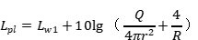  式中：  Lp1——靠近开口处（或窗户）室内某倍频带的声压级或A声级，dB；  Lw1—点声源声功率级（A计权或倍频带），dB；  Q—指向性因数；通常对无指向性声源，当声源放在房间中心时，Q=1；当放在一面墙的中心时，Q=2；当放在两面墙夹角处时，Q=4；当放在三面墙夹角处时，Q=8；本项目Q值取4。  R——房间常数；R=S/(1-α)，S为房间内表面面积，m²；α为平均吸声系数，取平均吸声系数0.4；生产车间内表面面积1036m²。  r——声源到靠近围护结构某点处的距离，m  然后按下式计算出所有室内声源在围护结构处产生的i倍频带叠加声压级：  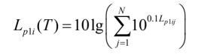  式中：  Lp1i（T）——靠近围护结构处室内N个声源i倍频带的叠加声压级，dB；  Lp1ij——室内j声源i倍频带的声压级，dB；  N——室内声源总数。  在室内近似为扩散声场时，按下式计算出靠近室外围护结构处的声压级：  Lp2i（T）=Lp1i（T）-（Ali+6）  式中：  Lp2i（T）——靠近围护结构处室外N个声源i倍频带的叠加声压级，dB；  Lp1i（T）——靠近围护结构处室内N个声源i倍频带的叠加声压级，dB；  Ali——围护结构i倍频带的隔声量，dB；  然后按下式将室外声源的声压级和透过面积换算成等效的室外声源，计算出中心位置位于透声面积（S）处的等效声源的倍频带声功率级：  Lw2=Lp2（T）+10lgS  式中：  Lw2——中心位置位于透声面积（S）处的等效声源的倍频带声功率级，dB；  Lp2（T）——靠近围护结构处室外声源的声压级，dB；  S——透声面积，m²。（车间S=30）  如果声源处于半自由声场，则预测点处声压级计算公式如下：  Lp（r）=Lw-20lgr-8  式中：  Lp（r）——预测点处声压级，dB；  Lw——由点声源产生的倍频带声功率级，dB；  r——预测点距声源的距离，m。  表28 工业企业噪声源强调查清单  序号 建筑物名称 声源名称 声功率级/dB(A) 声源控制措施 空间相对位置/m 距室内边界距离/m 室内边界声级/dB(A) 室内边界叠加声级/dB（A） 运行时段 建筑物插入损失/dB(A) 建筑物外噪声  X Y Z 声功率级/dB(A) 建筑物外距离  1 生产车间 中空吹塑机1 75 基础减振、厂房隔声 59 79 5 28 52.9 73.2 持续运行昼间8-17点 10 72.0 1m  2 中空吹塑机2 75 基础减振、厂房隔声 59 75 5 28 52.9 持续运行昼间8-17点 10  3 中空吹塑机3 75 基础减振、厂房隔声 54 78 5 23 53.1 持续运行昼间8-17点 10  4 中空吹塑机4 75 基础减振、厂房隔声 54 74 5 22 53.1 持续运行昼间8-17点 10  5 挤出机1 85 基础减振、厂房隔声 48 8 5 19 63.2 持续运行昼间8-17点 10  6 挤出机2 85 基础减振、厂房隔声 49 76 5 17 63.4 持续运行昼间8-17点 10  7 挤出机3 85 基础减振、厂房隔声 41 79 5 15 63.6 持续运行昼间8-17点 10  8 挤出机4 85 基础减振、厂房隔声 37 80 2 11 64.3 持续运行昼间8-17点 10  9 注塑机1 75 基础减振、厂房隔声 37 76 2 11 54.3 持续运行昼间8-17点 10  10 注塑机2 75 基础减振、厂房隔声 34 78 2 8 55.3 持续运行昼间8-17点 10  11 螺杆空压机1 70 基础减振、厂房隔声 45 78 3 16 48.5 持续运行昼间8-17点 10  12 螺杆空压机2 70 基础减振、厂房隔声 35 75 3 6 51.7 持续运行昼间8-17点 10  13 塑料破碎机1 80 基础减振、厂房隔声 31 80 2 9 59.9 持续运行昼间8-17点 10  14 塑料破碎机2 80 基础减振、厂房隔声 31 78 2 6 61.7 持续运行昼间8-17点 10  15 塑料破碎机3 80 基础减振、厂房隔声 31 74 2 3 66.1 持续运行昼间8-17点 10  16 塑料撕装机 80 基础减振、厂房隔声 33 80 2 8 60.3 持续运行昼间8-17点 10  17 自动循环冷却机1 80 基础减振、厂房隔声 44 80 2 15 58.6 持续运行昼间8-17点 10  18 自动循环冷却机2 80 基础减振、厂房隔声 44 75 2 11 59.3 持续运行昼间8-17点 10  19 自动循环冷却机3 80 基础减振、厂房隔声 42 74 2 9 59.9 持续运行昼间8-17点 10  表29 工业企业噪声源强调查清单（室外声源）  序号 声源名称 型号 空间相对位置/m 声源源强 声源控制措施 治理后声源源强 运行时段  X Y Z 声功率级/dB(A) / 声功率级/dB(A) /  1 除尘器风机 / 42.36 72.21 1 80 基础减振 60 连续运行昼间8-17点  2 废气治理设备风机 / 7.14 72.24 1 85 基础减振 65 连续运行昼间8-17点  3 循环水泵 / 16 72 1 80 基础减振 60 连续运行昼间8-17点  2、厂界达标情况  根据本项目主要高噪声设备的分布状况和房间外源强，根据导则中噪声预测模型，计算出各声源对厂界的噪声贡献值。  点声源的几何发散衰减的基本公式如下：  Lp（r）=Lw-20lgr-8  式中：  Lp（r）——预测点处声压级，dB；  Lw——由点声源产生的倍频带声功率级，dB；  r——预测点距声源的距离，m；  r0——参考位置距声源的距离，m。  本项目声源在预测点产生的贡献值（Leqg）计算公式：  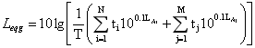  式中：  Leqg——建设项目声源在预测的产生的噪声贡献值，dB；  T——用于计算等效声级的时间，s；  N——室外声源个数；  t_{i}——在T时间内i声源内工作时间，s；  M——等效室外声源个数；  t_{j}——在T时间内j声源内工作时间，s；  根据本项目噪声源的分布，对项目四周厂界噪声贡献值进行计算，本次评价厂界噪声的预测结果见下表。  表30 厂界噪声预测值一览表  预测点 主要噪声源 治理后噪声值dB(A) 距厂界的距离m 贡献值dB(A) 贡献值叠加值dB(A) 标准值  东厂界 生产车间 72.0 9 44.9 45.0 《工业企业厂界环境噪声排放标准》（GB12348-2008）2类标准：昼间60dB(A)  除尘器风机 60 20 26.0  废气治理设备风机 65 55 17.2  循环水泵 60 46.5 18.7  南厂界 生产车间 72.0 82 25.7 27.1  除尘器风机 60 78 14.2  废气治理设备风机 65 74 19.6  循环水泵 60 73 14.7  西厂界 生产车间 72.0 63 28.0 38.5  除尘器风机 60 51 17.8  废气治理设备风机 65 71 20.0  循环水泵 60 5 38.0  北厂界 生产车间 72.0 7 47.1 47.7  除尘器风机 60 10 32.0  废气治理设备风机 65 10 37.0  循环水泵 60 10 32.0  由上表预测结果可知，项目生产噪声对厂界噪声贡献值可以满足《工业企业厂界环境噪声排放标准》（GB12348-2008）2类区昼间60dB（A）标准要求，项目对区域声环境影响较小。  根据《排污单位自行监测技术指南 总则》（HJ 1084-2020）的规定，评价提出项目在生产运行阶段的污染源监测计划，具体监测计划见下表。  表31 项目噪声监测方案  监测点 监测指标 监测项目 监测频次 执行排放标准  厂界东、南、西、 北各布设 1 个监测点 昼间噪声 等效A声级 每个季度一次 《工业企业厂界环境噪声排放标准》(GB12348-2008)2类标准  （四）固体废物环境影响分析  本项目生产过程中产生的固废包括一般固体废物和危险废物，一般固体废物主要是生产过程中产生的废边角料、不合格产品、袋式除尘器收集粉尘、废包装袋、废催化剂；危险废物主要为废气处理过程产生的废活性炭。  1、一般固体废物  本项目需设置防渗漏防扬散防流失的一般固废暂存处10m²。  ①废边角料、不合格产品  本项目在生产过程中，会出现不合格产品，在修边工序中会产生废边角料，根据《一般固体废物分类与代码》（GB/T39198-2020），废物代码为：292-001-06，根据企业提供资料，本项目废边角料和不合格产量为75t/a。利用破碎机破碎后，回用于生产。  ②废包装袋  本项目原材料利用过程会产生废包装袋，根据《一般固体废物分类与代码》（GB/T39198-2020），废物代码为：223-001-07，根据企业提供资料，本项目使用高密度聚乙烯用量为1500t/a（25千克/袋），袋装个数约为60000个，单个废包装袋重量50g，为本项目废包装袋的产生量为3t/a。厂区一般固废暂存间暂存后，统一外售处理。  ③袋式除尘器收集粉尘  本项目破碎过程中会产生粉尘颗粒物，经袋式除尘器收集后会有袋式除尘器收集粉尘，根据《一般固体废物分类与代码》（GB/T39198-2020），废物代码为：292-001-66，本项目袋式除尘器收集粉尘的产生量为0.0281t/a。厂区一般固废暂存间暂存后，统一外售处理。  ④废催化剂  项目用活性炭吸附-脱附+催化燃烧法处理有机废气，根据《活性炭吸附-脱附+催化燃烧法工业有机废气治理工程技术规范》“设计工况下催化剂使用寿命应大于8500h”的要求，本项目每年工作时间为2080h，则最低要求更换期为5年。催化剂是以氧化铝蜂窝状为载体的铂催化剂，经查阅《国家危险废物名录》（2021），HW50废催化剂“非特定行业”中“废液体催化剂”及“机动车和非道路移动机械尾气净化废催化剂 ”及“环境治理业”中“烟气脱硝过程中产生的废钒钛系催化剂 ”属于危险废物，项目所用催化剂为固态的铂系催化剂，应属于一般固废，废催化剂产生量约为0.5t。根据《一般固体废物分类与代码》（GB/T39198-2020）固体类别为“非特定行业生产过程中产生的一般固体废物中的其他废物”，代码为900-999-99。  本项目一般固废情况汇总见下表。  表32 一般固体废物排放信息表  产生环节 名称 一般固废代码 物理性状 产生量 处理方式和去向 利用或处置量  生产过程 不合格产品、废边角料 292-001-06 固态 75t/a 回用于生产 75t/a  废包装袋 223-001-07 固态 3t/a 收集后出售 3t/a  废气处理 除尘器收集粉尘 292-001-66 固态 0.0281t/a 收集后出售 0.0281t/a  催化燃烧 废催化剂 900-999-99 固态 0.5t 厂家回收 0.5t/5a  2、危险废物  本项目危险废物为废活性炭。  ①废活性炭  根据企业设计资料，活性炭吸附装置中活性炭床为5m³，一般活性炭密度为0.55g/cm³，活性炭吸附-脱附-催化燃烧装置的活性炭每两年更换一次，则活性炭的产生量为2.75t/2a。依据《国家危险废物名录》（2021版），活性炭属于HW49其他废物中的“900-039-49”烟气、VOC_{S}治理过程（不包括餐饮行业油烟治理过程）产生的废活性炭。评价要求密闭容器收集、危废暂存间暂存，定期委托有资质的危废处理单位进行安全处置。  根据《建设项目危险废物环境影响评价指南》要求，危险废物汇总信息如下表：  表33 项目危险废物产排情况一览表  危险废物名称 危险废物类别 危险废物代码 产生量 产生工序及装置 形态 主要成分 有害成分 产废周期 危险 特性 污染防治措施  废活性炭 HW49其他废物 900-039-49 2.75t/2a 催化燃烧装置 固态 有机物 / 2年 T 暂存在危废暂存间内，委托具有危废处理资质的单位处理  2.1污染防治措施  新建1座面积5m²的危废暂存间。危险废物置于危废暂存间内，定期由有资质的单位转移处置。本项目贮存场所情况见表。  表34 本项目危险废物贮存场所基本情况表  序号 贮存场所（设施） 名称 危险废物名称 危险废物类别 危险废物代码 位置 占地面积 贮存 方式 贮存 能力 贮存 周期  1 危废暂存间 废活性炭 HW49 900-039-49 厂区 5m² 专用 容器 5t 300d  根据《危险废物收集 贮存 运输技术规范》（HJ2025-2012）、《危险废物贮存污染控制标准》（GB18597-2023）相关要求，环评要求建设单位，建设规范的危废暂存间5m²。  3、管理要求  3.1 一般固废  一般固废暂存场所按照《一般工业固体废物贮存和填埋污染控制标准》（GB18599-2020）进行暂存，储存区的地面防渗，并应做好防风、防晒、防雨。  3.2危险废物  3.2.1危险废物的收集  项目废活性炭收集包括两个方面：一是在废活性炭产生节点将其集中到适当的包装容器中或车辆上的活动；二是将已包装或装到运输车辆上的废活性炭集中到危险废物暂存仓库的内部转运。  项目废活性炭的收集须严格按照《危险废物收集贮存运输技术规范》（HJ2025-2012）的要求：  ①根据废活性炭产生的工艺特征、排放周期、特性、管理计划等因素制定详细的收集计划。收集计划包括收集任务概述、收集目标及原则、危险废物特性评估、危险废物收集量估算、收集作业范围和方法、收集设备与包装容器、安全生产与个人防护、工程防护与事故应急、进度安排与组织管理等。②制定废活性炭收集操作规程，内容包括适用范围、操作程序和方法、专用设备和工具、转移和交接、安全保障和应急防护等。③废活性炭作业人员根据工作需要配备必要的个人防护装备，如手套或口罩等。④在废活性炭收集转运过程中，采取防火、防泄漏、防雨等防治污染环境的措施。⑤废活性炭收集时应根据种类、数量、危险特性、物理形态、运输要求等因素选择合适的包装形式。  3.3.2危险废物的暂存要求  （1）危险废物储存间按照《危险废物贮存污染控制标准》(GB18597-2001)及其修改单和《危险废物收集贮存运输技术规范》(HJ2025-2012)的相关要求，采取地面防渗、设置围堰、不同危险废物进行隔离存放的措施。  （2）企业须健全危险废物相关管理制度，并严格落实。①企业须配备专业技术人员和管理人员专门负责企业废活性炭的统计、收集、暂存、转运和管理工作，并对有关危废产生部门员工进行定期教育和培训，强化危险废物管理；②企业须建立废活性炭收集操作规程、转运操作规程、暂存管理规程等相关制度，并认真落实；③规范废活性炭统计、建立废活性炭收集及储运有关档案，认真填写《危险废物项目区内转运记录表》，做好废活性炭情况的记录，并即时存档以备查阅。  （3）危险废物在危废库房内暂存期间应严格按照《危险废物贮存污染控制标准》（GB18596-2001）和《危险废物收集贮存运输技术规范》（HJ2025-2012）的相关要求进行存储和管理。①必须将废活性炭装入容器内进行密封装运，禁止将不相容（相互反应）的危险废物在同一容器内混装；②盛装废活性炭容器应当符合标准，材质要满足相应的强度要求且必须完好无损，容器材质和衬里要与危险废物相容（不相互反应）；③危险废物贮存前应进行检验，确保同预定接收的危险废物一致，并登记注册，不得接收未粘贴符合规定的标签或标签没按规定填写的危险废物；④必须定期对所贮存的危险废物包装容器及贮存设施进行检查，发现破损，应及时采取措施清理更换。  3.3.3危险废物的转运  项目危险废物转运过程中采取篷布遮盖、防滴漏等措施，减少危险废物运输过程给环境带来污染。危险废物的转运还应按照《危险废物收集贮存运输技术规范》（HJ2025-2012）的要求进行，具体如下：①危险废物的运输由持有危险废物经营许可证的单位组织实施，并按照相关危险货物运输管理规定执行；②项目危险废物运输采用公路运输方式，应按照《道路危险货物运输管理规定》（交通运输部令2013年第2号）执行。运输单位承运危险废物时，应在危险废物包装上按照GB18597附录A设置标志，运输车辆应按GB13392设立车辆标志。危废运输车辆应配备符合有关国家标准以及与所载运的危险货物相适应的应急处理器材和安全防护设备。③危险废物运输时的装卸应遵照如下技术要求：装卸区的工作人员应熟悉危险废物的危险特性，并配备适当的个人防护装备。装卸区域应配备必要的消防设备和设施，并设置明显的指示标志。④危险废物转移时应按照《中华人民共和国固体废物污染环境防治法》（2020年修订）中第八十二条要求进行转移：转移危险废物的，应当按照国家有关规定填写、运行危险废物电子或者纸质转移联单。跨省、自治区、直辖市转移危险废物的，应当向危险废物移出地省、自治区、直辖市人民政府生态环境主管部门申请。移出地省、自治区、直辖市人民政府生态环境主管部门应当及时商经接受地省、自治区、直辖市人民政府生态环境主管部门同意后，在规定期限内批准转移该危险废物，并将批准信息通报相关省、自治区、直辖市人民政府生态环境主管部门和交通运输主管部门。未经批准的，不得转移。危险废物转移管理应当全程管控、提高效率，具体办法由国务院生态环境主管部门会同国务院交通运输主管部门和公安部门制定。⑤废物处置单位的运输人员必须掌握危险废物运输的安全知识，了解所运载的危险废物的性质、危害特性、包装容器的使用特性和发生意外时的应急措施。运输车辆必须具有车辆危险货物运输许可证。  （五）项目三本账一览表  表35 本项目建成前后主要污染物（三本帐）变化情况表  分类 污染物名称 现有工程 排放量（包括未建项目）① 本项目 排放量② 以新带老削减量③ 本项目建成后全厂排放量④=①+②-③  废气 非甲烷总烃t/a 0.2233 0.0512 0.0515 0.223  颗粒物t/a 0.0378 0.0031 0.0045 0.0364  废水 COD / / / /  氨氮 / / / /  一般工业固体废物 废边角料、不合格产品 44t/a 75t/a 7.9t/a 111.1t/a  废包装袋 1.16t/a 3t/a 0.08t/a 4.08t/a  袋式除尘器收集粉尘 0.4t/a 0.0281t/a 0.078t/a 0.3501t/a  废催化剂 / 0.5t/5a / 0.5t/5a  危险废物 废活性炭 3.6t/a 2.75t/2a 0.75t/a 4.225t/a  废导热油 7.5t/6a / 1.31t/6a 6.19t/6a  废UV灯管 0.01t/a / 0.0019t/a 0.0081t/a  导热油空桶 48个/6a / 9个/6a 39个/6a  经上述分析，本项目废气排放量能满足相关排放要求，对周围环境没有明显影响。  （六）地下水、土壤环境影响分析  本项目不存在地下水、土壤污染途径，不再进行地下水及土壤环境影响分析。  （七）生态环境影响分析  据现场勘查，项目利用现有空厂房建设，不新增土地，施工期仅安装设备，时间短，不会对生态环境造成影响，本次不在评价施工期，评价建议项目建成后加强厂区绿化，不仅美化环境，同时起到降低噪声的作用。  （八）环境风险分析  本项目不存在重大环境风险物质，周围环境不存在环境风险因素。企业在机械设备使用过程中严格按照风险防范措施处理情况下，项目环境风险可以接受。  （九）电磁辐射分析  本项目不存在电磁辐射，不会对周围环境造成风险。

五、环境保护措施监督检查清单
内容  要素 |  | 排放口(编号、  名称)/污染源 |  | 污染物项目 | 环境保护措施 | 执行标准
大气环境 | 有组织 | 破碎工序 | 排气筒DA001 | 颗粒物 | 集气罩+袋式除尘器+15m 排气筒1 | 《合成树脂工业污染物排放标准》（GB31572-2015）、  新乡市生态环境局《关于进一步规范工业企业颗粒物排放限值的通知》、  《河南省重污染天气重点行业应急减排措施制定技术指南》（2021年修订版）塑料制品B级要求
 |  | 注塑、加热挤出、吹塑工序 | 排气筒DA002 | 非甲烷总烃 | 集气罩+活性炭吸附-脱附+催化燃烧装置+15m 排气筒2 | 《合成树脂工业污染物排放标准》（GB31572-2015）、  《河南省重污染天气重点行业应急减排措施制定技术指南》（2021年修订版）塑料制品B级要求、《豫环攻坚办162号文建议值
 | 无组织 | 车间 |  | 颗粒物、非甲烷总烃 | a.本项目所有原料位于原料库内，含VOC物料非取用状态时容器应加盖密闭，厂区内无露天堆放；  b.车间和料库完全密闭，并安装卷帘门，无车辆出入时将门关闭；  c.物料位于封闭车间内，车间全密闭，卸料过程在密闭车间内；  d.对厂区道路硬化，定期洒水降尘，保证地面无积尘，无法进行硬化的区域，进行绿化，厂区无裸露空地 | 新乡市生态环境局《关于进一步规范工业企业颗粒物排放限值的通知》  《关于全省开展工业企业挥发性有机物专项治理工作中排放建议值的通知》豫环攻坚办[2017]162号文
地表水环境 |  | / |  | 生活污水 | 现有化粪池 | 从现有项目调剂员工，不新增员工，不新增废水量，生活废水经化粪池处理后定期清运
声环境 |  | 吹塑机、挤出机、注塑机 |  | 噪声 | 减振基础，车间隔声、距离衰减 | 《工业企业厂界环境噪声排放标准》（GB12348-2008）2类标准【昼间≤60dB（A）、夜间≤50dB（A）】要求
 |  | 破碎机
电磁辐射 |  | / |  | / | / | /
固体废物 | 一般固体废物 | 生产过程 |  | 不合格品、废边角料 | 回用于生产 | 《一般工业固体废物贮存和填埋污染控制标准》（GB 18599-2020）
 |  |  |  | 废包装袋 | 一般固废暂存间，厂内集中收集后统一外售
 |  | 废气处理 |  | 袋式除尘器收集粉尘 | 收集后出售
 |  | 催化燃烧 |  | 废催化剂 | 厂家回收
 | 危险固体废物 | 活性炭吸附-脱附 |  | 废活性炭 | 危废暂存间，厂内收集后交由有资质单位处理 | 《危险废物贮存污染控制标准》（GB18597-2023贮存污染控制标准）
土壤及地下水  污染防治措施 |  | /
生态保护措施 |  | /
环境风险  防范措施 |  | /
其他环境  管理要求 |  | 根据《新乡市生态环境局关于部署安装工业企业用电量监控系统的通知》（新环[2019]154号）要求在总用电处、生产设施、废气处理设施处安装用电监控设施（各1套）。

六、结论
河南省永丰模具有限公司年产13万只塑料包装容器项目及原三期工程改建项目，符合国家产业政策，项目选址合理。项目建设利用现有空厂房，不新增用地，根据新乡县土地利用总体规划图及新乡县合河乡建设用地管制和基本农田保护图（2010-2020）可知，用地性质属建设用地，符合新乡县及合河乡土地利用总体规划。建设单位在认真落实环评提出的各项环保治理措施和建议的基础上，项目产生的污染物均能达标排放，对周围环境影响较小。从环保角度分析，本项目建设是可行的。

附表

建设项目污染物排放量汇总表
项目  分类 | 污染物名称 | 现有工程  排放量（固体废物产生量）① | 现有工程  许可排放量  ② | 在建工程  排放量（固体废物产生量）③ | 本项目  排放量（固体废物产生量）④ | 以新带老削减量  （新建项目不填）⑤ | 本项目建成后  全厂排放量（固体废物产生量）⑥ | 变化量  ⑦
废气 | 非甲烷总烃 | 0.2233 | 0.2570 | / | 0.0512 | 0.0515 | 0.2230 | -0.0003
 | 颗粒物 | 0.0378 | 0.0390 | / | 0.0031 | 0.0045 | 0.0364 | -0.0014
废水 | COD | / | / | / | / | / | / | /
 | 氨氮 | / | / | / | / | / | / | /
一般工业  固体废物 | 废边角料、不合格产品 | 44t/a | / | / | 75t/a | 7.9t/a | 111.1t/a | +67.1t/a
 | 废包装袋 | 1.16t/a | / | / | 3t/a | 0.08t/a | 4.08t/a | +2.92t/a
 | 袋式除尘器收集粉尘 | 0.4t/a | / | / | 0.0281t/a | 0.078t/a | 0.3501t/a | -0.0499t/a
 | 废催化剂 | / | / | / | 0.5t/5a | / | 0.5t/5a | +0.5t/a
危险废物 | 废活性炭 | 3.6t/a | / | / | 2.75t/2a | 0.75t/a | 4.225t/a | +0.625t/a
 | 废导热油 | 7.5t/6a | / | / | / | 1.31t/6a | 6.19t/6a | -1.31t/6a
 | 废UV灯管 | 0.01t/a | / | / | / | 0.0019t/a | 0.0081t/a | -0.0019t/a
 | 导热油空桶 | 48个/6a | / | / | / | 9个/6a | 39个/6a | -9个/6a
注：⑥=①+③+④-⑤；⑦=⑥-①
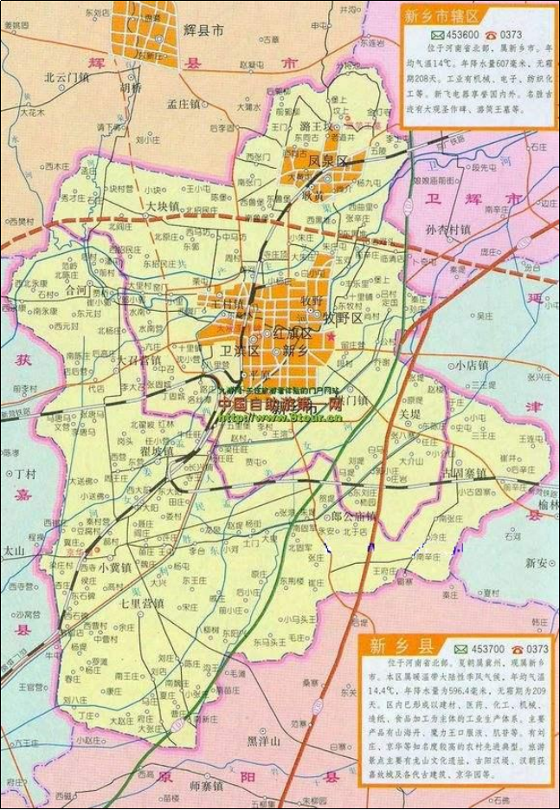附图 1 项目地理位置图

北
本项目

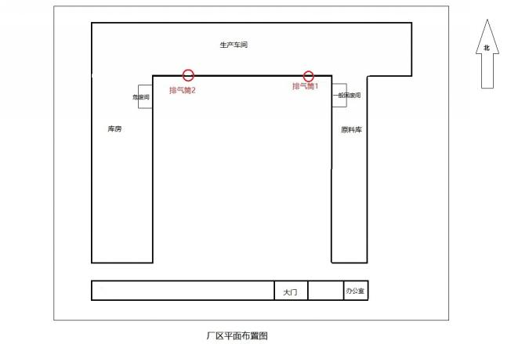
附图 2 本项目厂区平面布置图
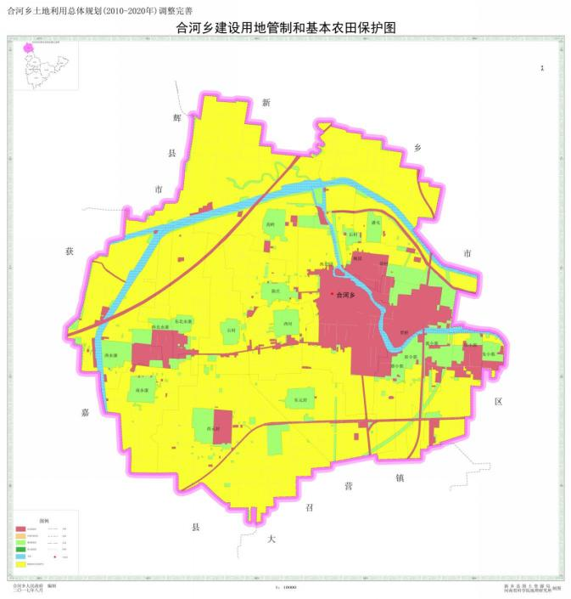附图 3 新乡县合河乡土地利用图
北
本项目

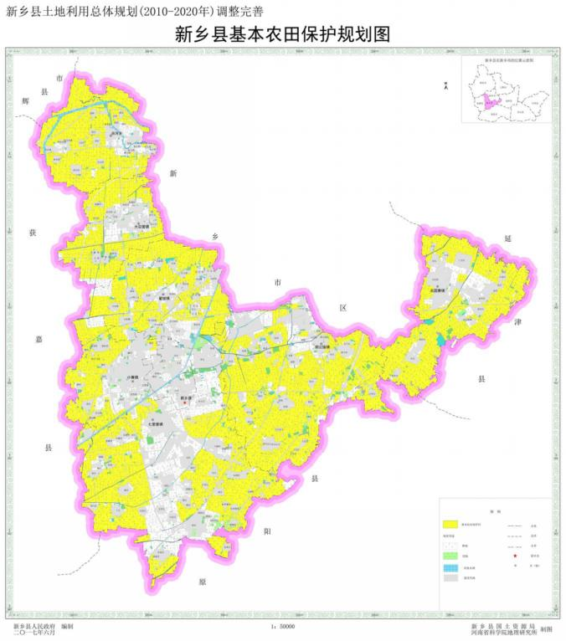
项目位置
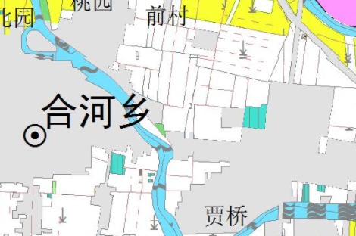

附图4 新乡县土地利用总体规划图
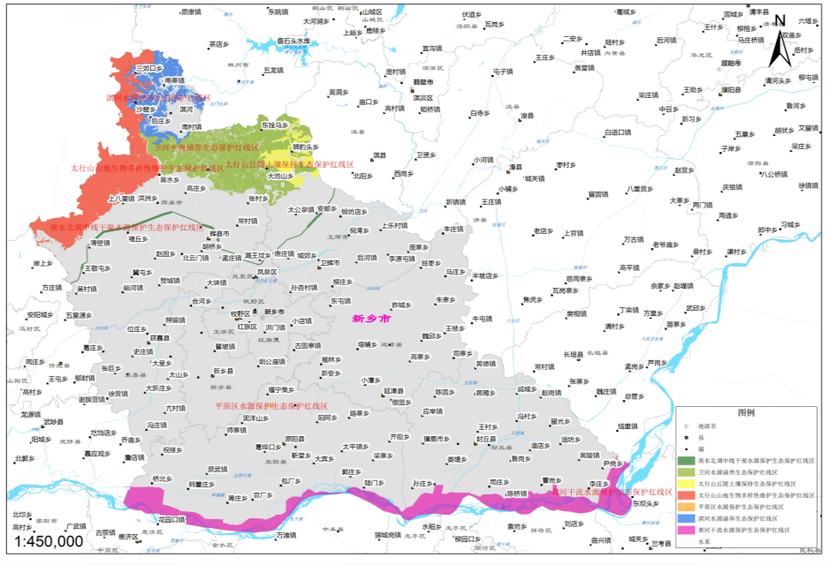
本项目

附图5 新乡市生态保护红线图
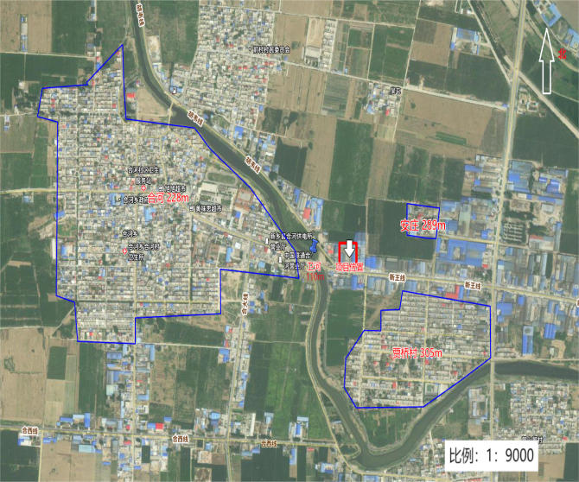
附图6 项目周边敏感点示意图

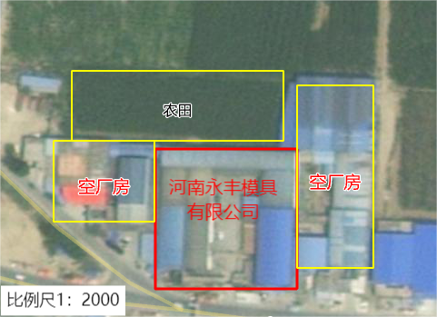
胡韦线
新王线
北
附图7 企业周边环境示意图
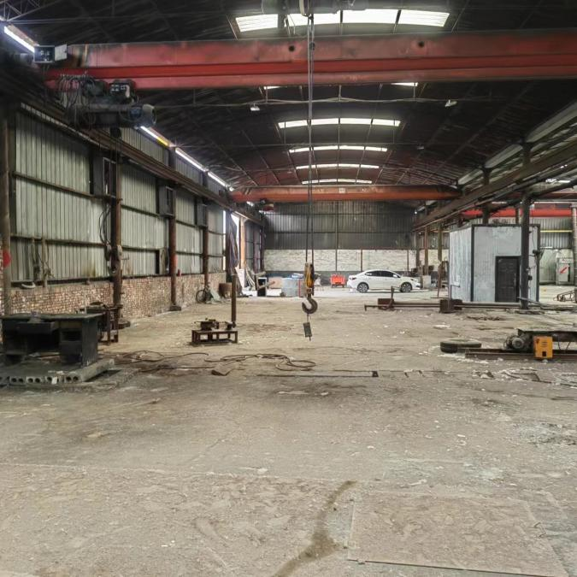
附图8 本项目车间现状照片

附件1
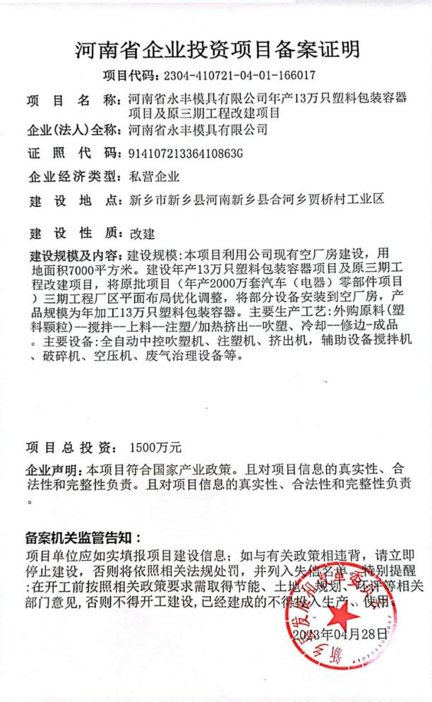
附件2
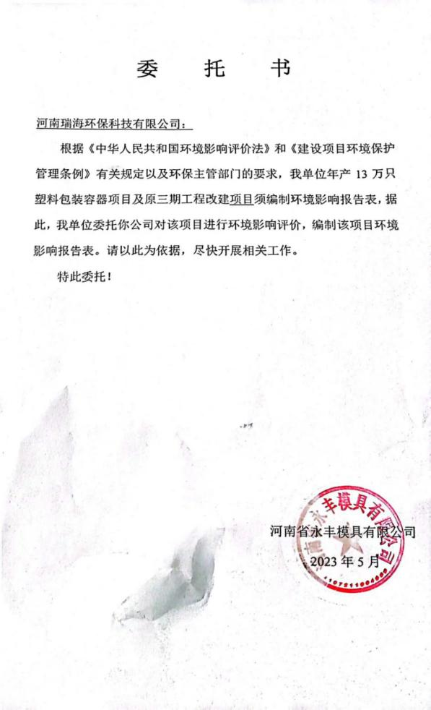
附件3
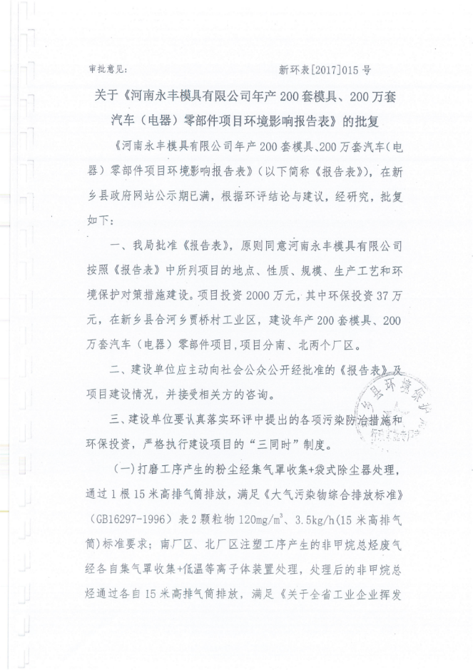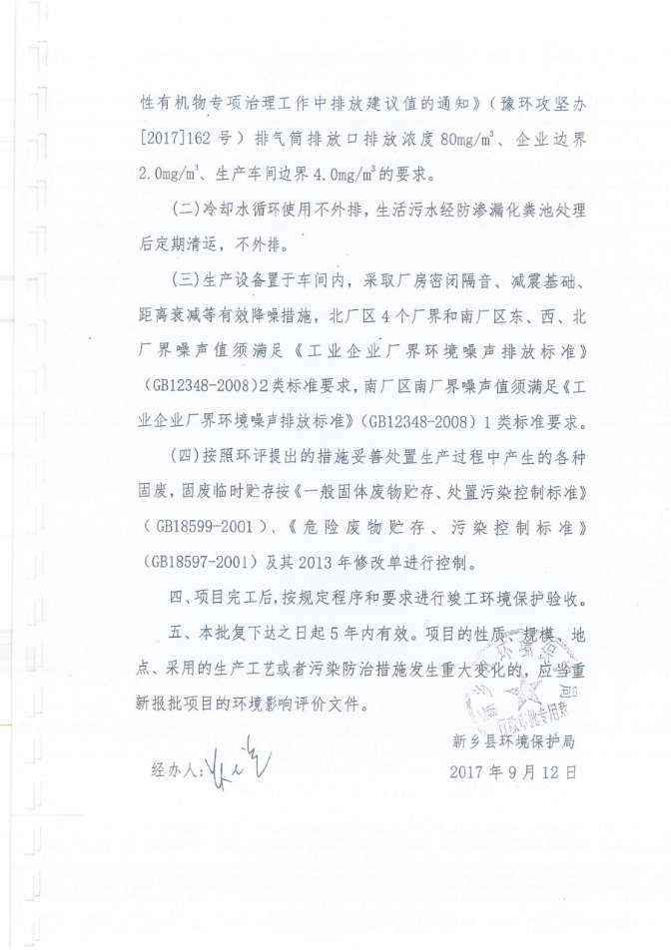

附件4
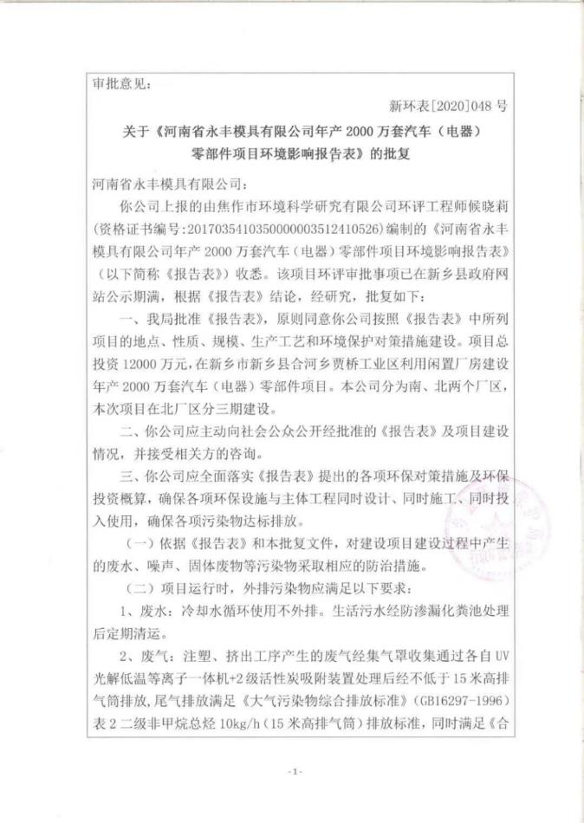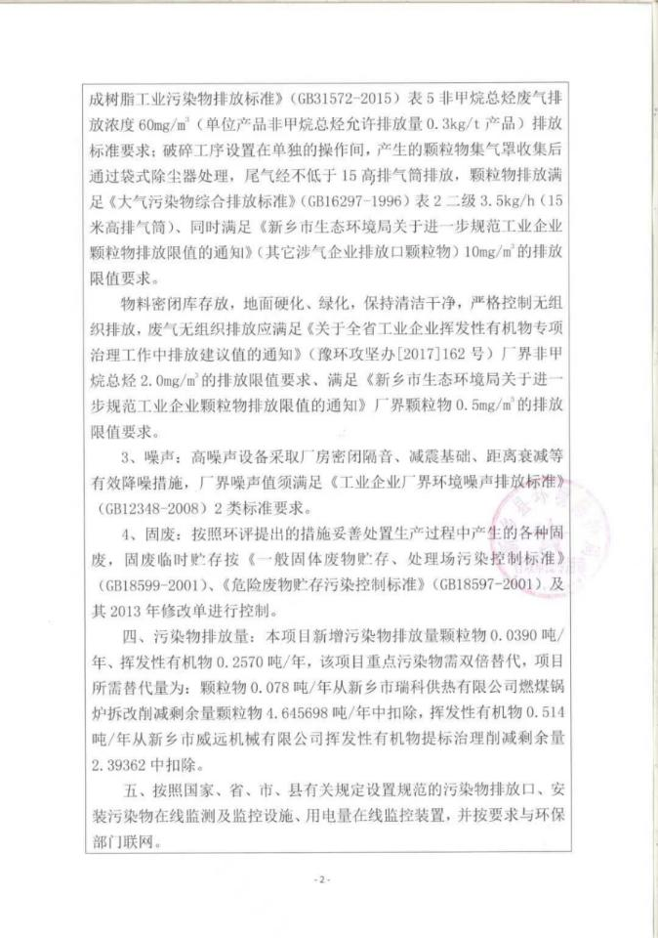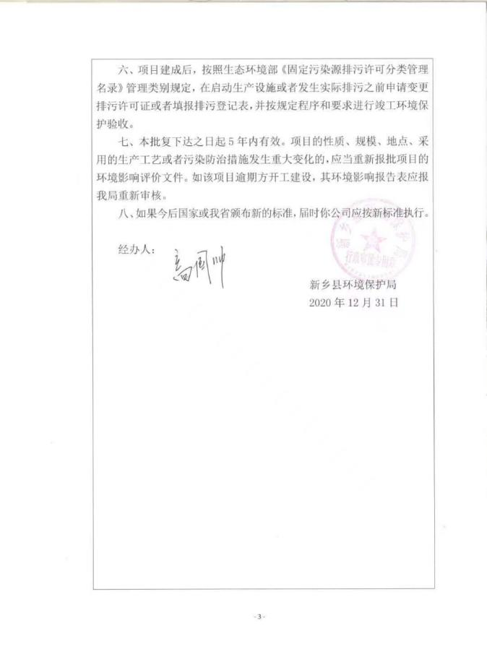

附件5
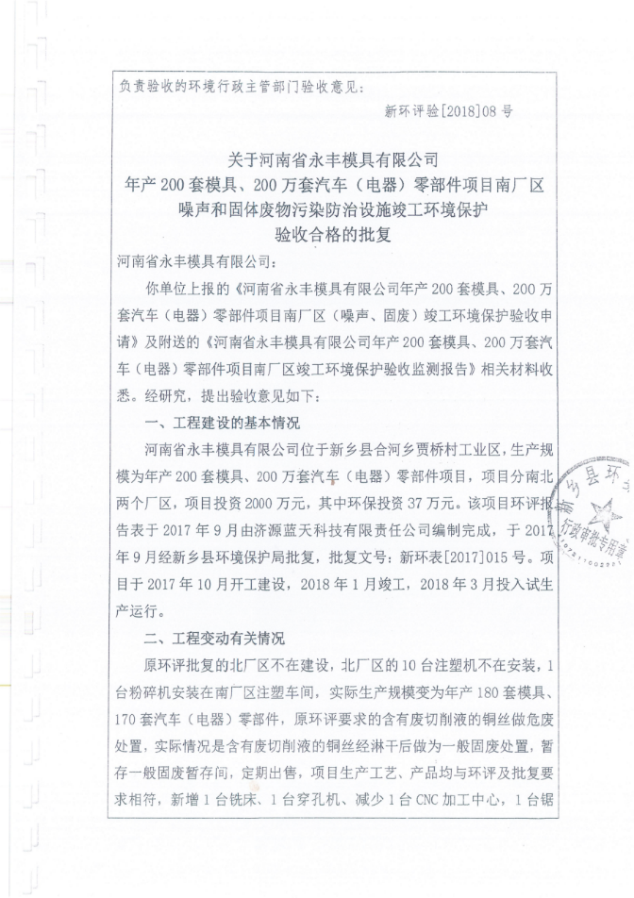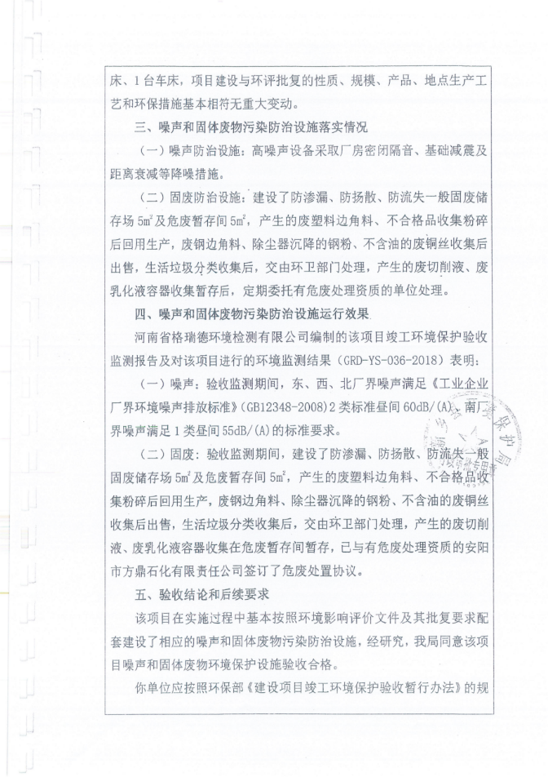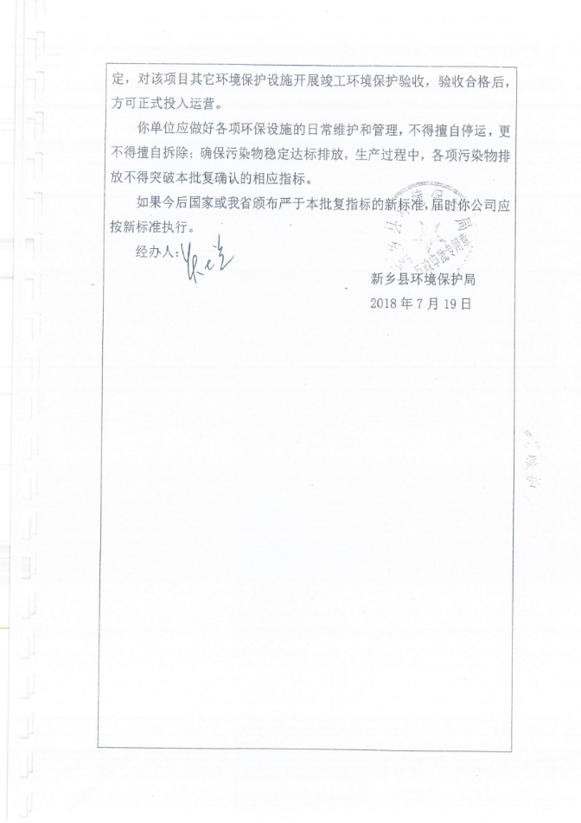

附件6

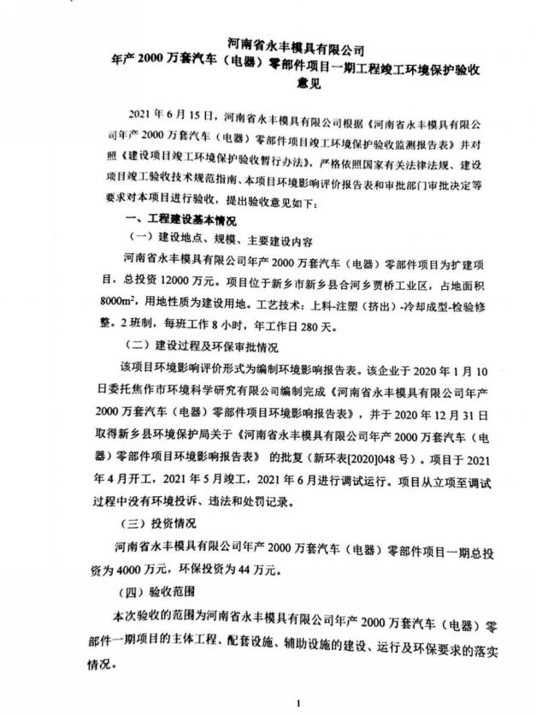

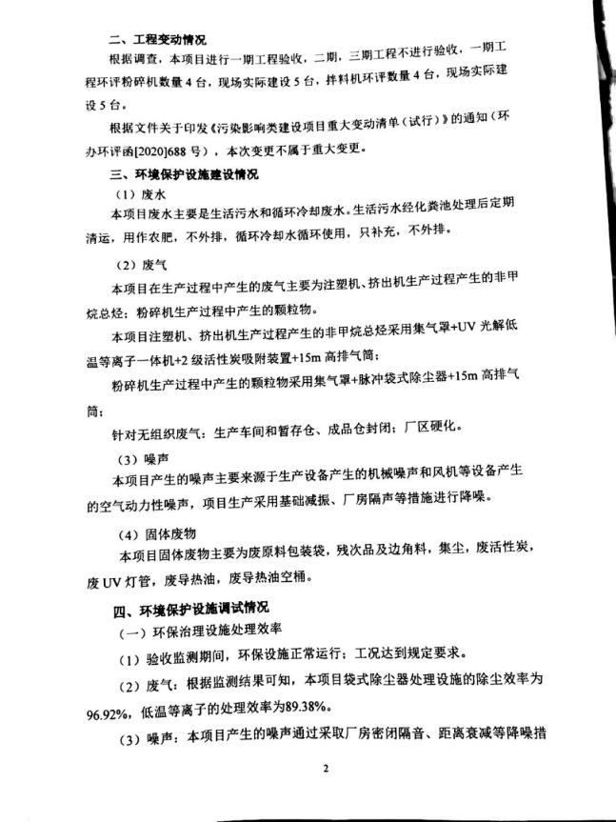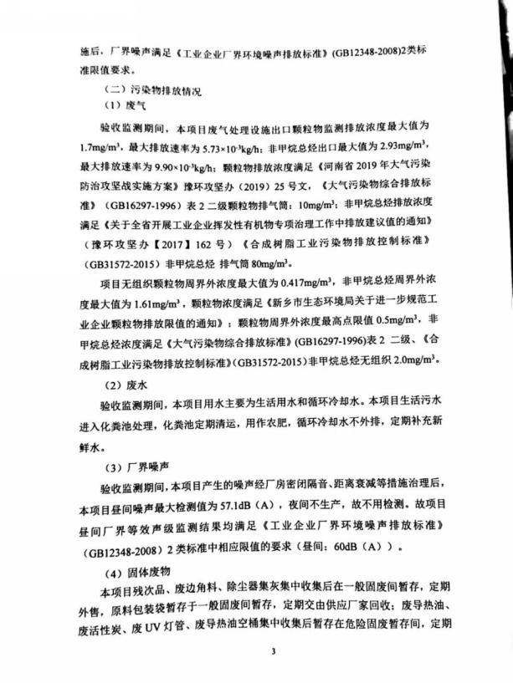

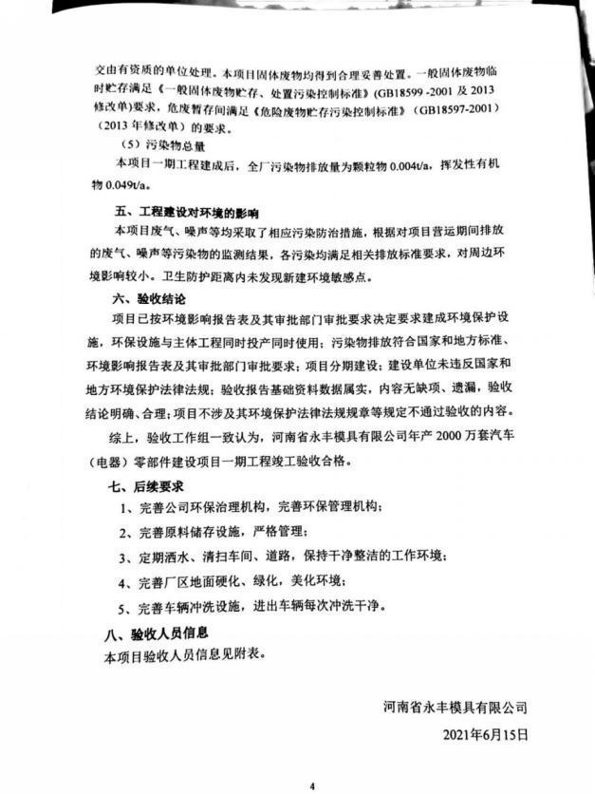

附件7

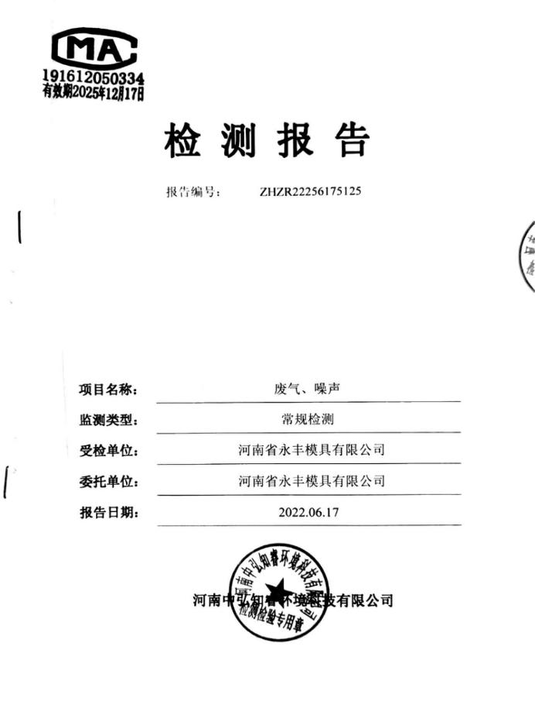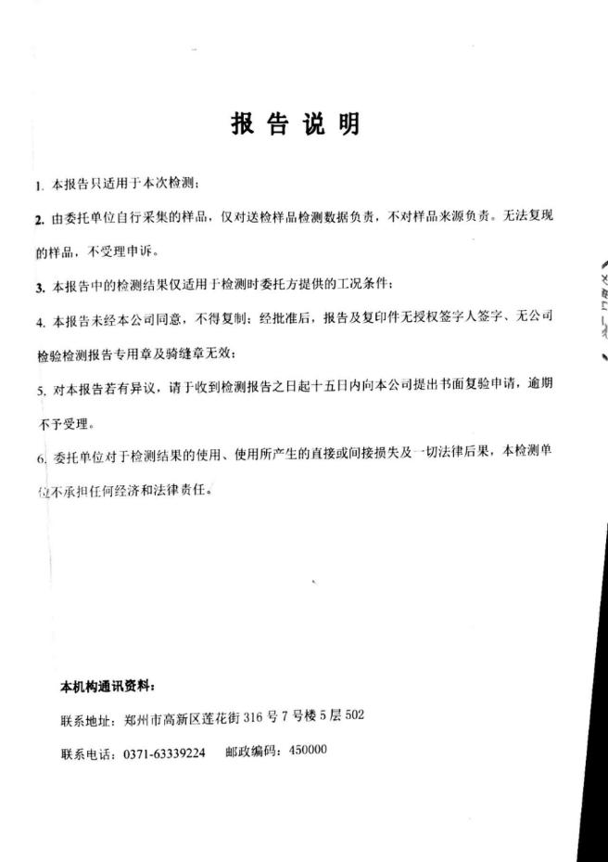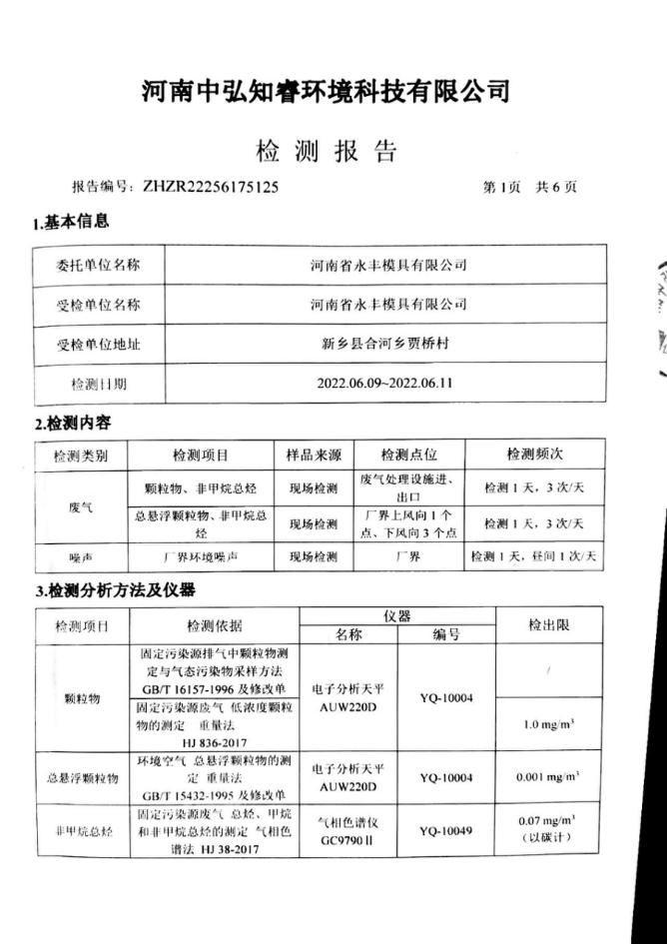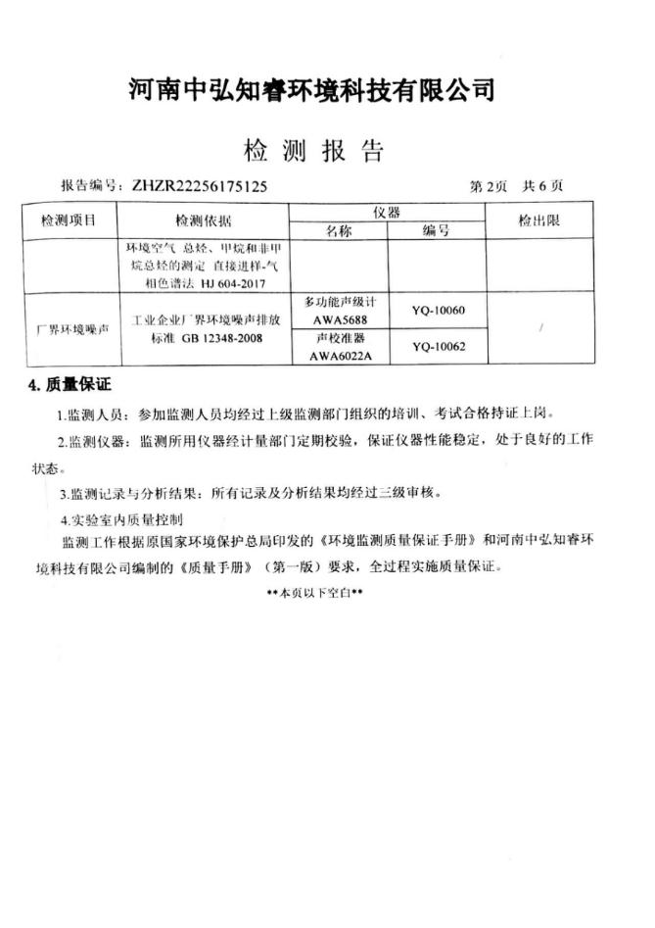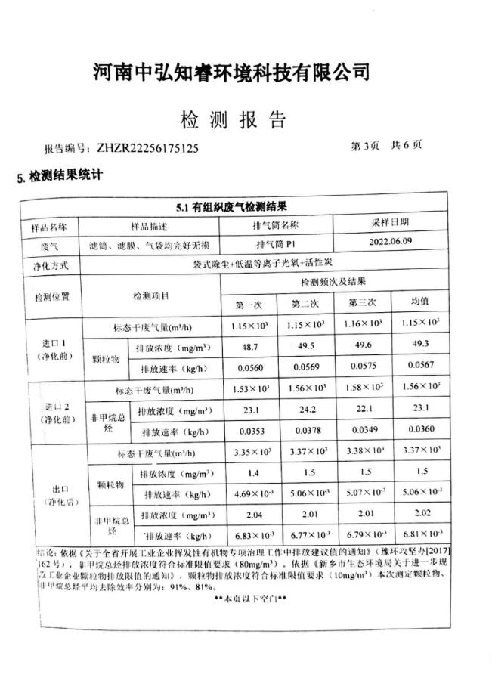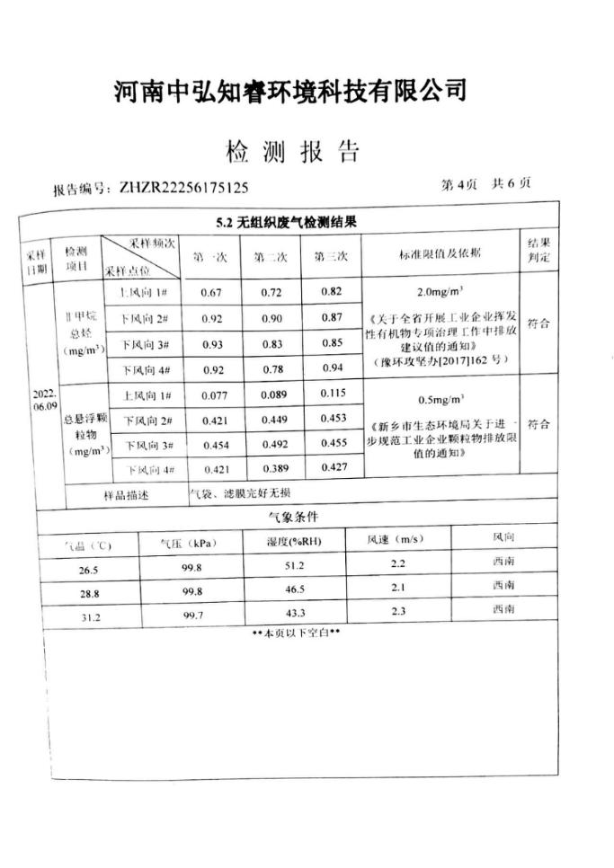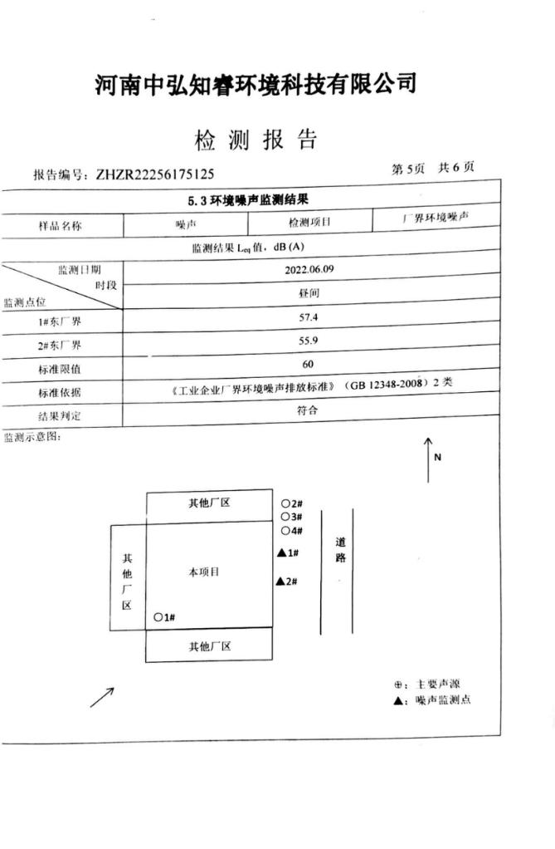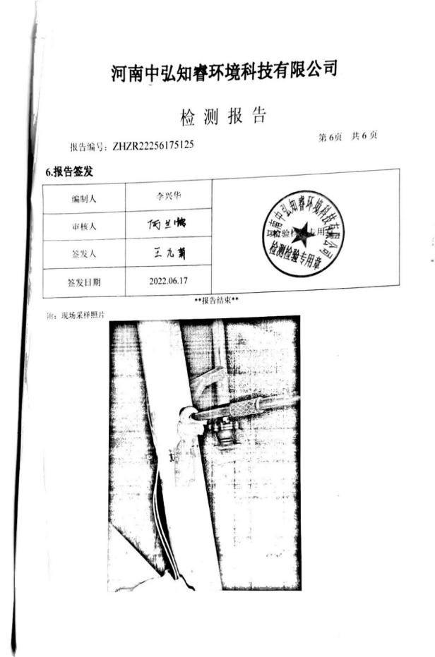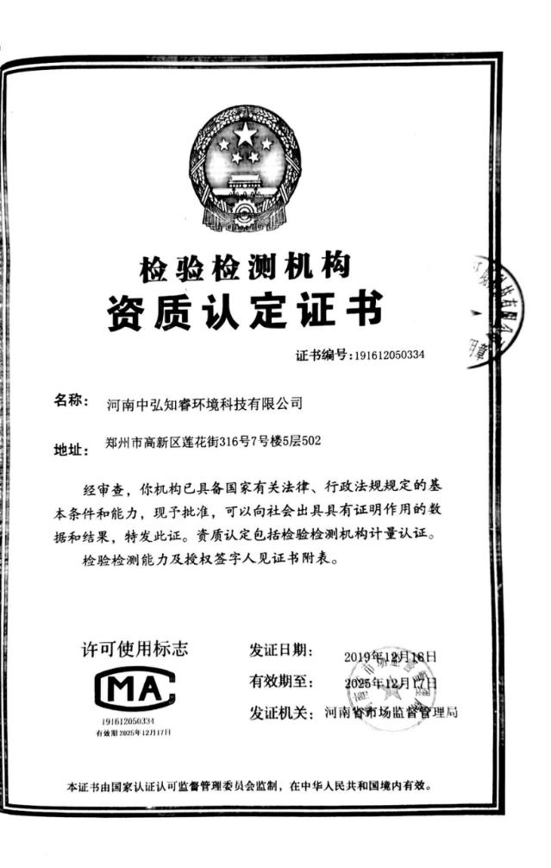

附件8
